Carreira do Programador

Hardware e Sistemas Operacionais
Rolmer Telis de Oliveira

Apostila 3 de 5
65páginas
Querido Aluno,
Não são raras as ocasiões em que o programador se vê deslocado a sua atividade principal, seja por uma necessidade circunstancial do seu ambiente de trabalho, seja por curiosidade ou por uma real necessidade de chegar mais perto da máquina física, para criar uma rotina em mais baixo nível.
Um razoável conhecimento do hardware e do sistema operacional que suportam os programas a serem criados é de grande utilidade tanto para as eventualidades quanto para tomadas de decisão durante o processo de concepção do software. A aquisição de equipamentos, aconselhamento do corpo não técnico, resolução de problemas que afetem o seu trabalho, configuração adequada do seu ambiente de desenvolvimento, compreensão de problemas de compatibilidade e tantas outras, são as razões para que você se interesse, ainda que minimamente, por hardware e sistemas operacionais.
Alguns detalhes como especificação, tipo e modelo de memória ou capacidades de armazenamento, não param de sofrer incrementos e modificaçõesÉ melhor para todos nós, que estejam em constante mudança!Já a arquitetura básica do hardware é, em certa medida, estável em relação às funções e características fundamentais dos componentes, assim como na forma como estes componentes se mantém desempenhando as suas funções.É nas características perenes do modelo de micro informática que nosso estudo vai se concentrar.
Neste material procuramos dosar adequadamente a profundidade com que cada tópico é tratado, a fim de não ocupar sua atenção com detalhes desnecessários ou extremamente distantes do desenvolvimento de software – que acreditamos ser o seu foco principal. Tentamos trazer até você o indispensável sobre o assunto. Caso alguma outra informação seja necessária, aproveite o convívio com seu professor, seus colegas e nunca dispense o caminho da pesquisa.
Como a abordagem dos nossos assuntos é iminentemente práticae o assunto desta apostila é predominantemente teórico, recomendamos a leitura autônoma do material antes da abordagem em sala de aula, para que você possa usufruir ao máximo da abordagem expositiva que o tema exige, além de poder tirar dúvidas que venham a surgir durante sua leitura.
Lembre-se que toda nossa equipe está sempre disponível para dar o suporte necessário ao seu crescimento profissional
Aproveite,estude!

Sumário
1 Hardware Básico 8
1.1 O processador 8
1.1.1 Unidade lógica e aritmética 10
1.1.2 Unidade de Controle 11
1.1.3 Registradores 11
1.1.4 Clock 11
1.2 Memória 11
1.2.1 Memória principal 11
1.2.2 Volatilidade 12
1.2.3 Memória secundária – Armazenamento em massa 15
1.3 Barramentos 17
1.3.1 A Babel dos barramentos 18
1.3.2 USB 18
1.4 Dispositivos de entrada e saída 19
1.4.1 Tipos de comunicação com dispositivos 19
1.5 Operações com arquivos 20
1.5.1 Cópia 20
1.5.2 Recorte 20
1.5.3 Remoção (deleção) 20
1.5.4 Movimentação 21
1.5.5 Criação de atalhos 21
1.5.6 Lixeira 21
1.5.7 Esvaziamento da lixeira 21
1.5.8 Remoção de arquivosa partir de mídias removíveis 21
1.5.9 Abertura ou execução do arquivo 22
1.5.10 Interface gráfica X linha de comando 22
1.5.11 Extensões de arquivo 22
2 Sistemas operacionais 24
2.1 O que faz um sistema operacional? 25
2.2 Partes componentes de um sistema operacional 26
2.2.1 Núcleo 26
2.2.2 Drivers de dispositivos 26
2.2.3 Módulo de início 26
2.2.4 Aplicações utilitárias 26
2.3 Máquinas virtuais 27
2.3.1 Obtendo e instalando a máquina virtual 28
2.3.2 Laboratório VirtualBox e Linux Xubuntu 37
2.4 Prompt de comando do Windows 38
2.4.1 Obtendo ajuda no Prompt do Windows 39
2.4.2 Navegação entre diretórios 40
2.4.3 Referência absoluta 40
2.4.4 Referência relativa 41
2.4.5 O Comando CD – navegação entre diretórios 42
2.4.6 O Comando MD – criação de diretórios 45
2.4.7 Comando DIR - Listando arquivos de um diretório 48
2.4.8 Outros comandos uteis do prompt do Windows 50
2.5 Emulador de terminal – O “prompt” do Linux 52
2.5.1 Recebendo ajuda sobre comandos no Linux 54
2.5.2 Navegação entre diretórios no Linux 54
2.5.3 Listando arquivos de um diretório no Linux 55
2.5.4 Copiando arquivos no Linux 55
2.6 Atalhos de teclado no Windows 57
2.6.1 Operações com partes do texto 57
2.6.2 Deslocando o cursor através do texto 57
2.6.3 CamelCase e seleção de palavras 58
2.6.4 Selecionando parte de uma linha ou de uma palavra 58
2.6.5 Selecionando linhas inteiras do texto 59
2.6.6 Atalhos para ações específicas de aplicativos 60
2.6.7 Atalhos de teclado do Windows usando WinKey 60
2.6.8 Alguns outros atalhos úteis 61
2.7 O programador e o sistema operacional 62
Índice de Ilustrações
Figura 1 - A tela de boas-vindas da VirtualBox 29
Figura 2 - Definições sobre o que e onde instalar a VirtualBox 30
Figura 3 - Aviso sobre o reset na placa de rede 30
Figura 4 - A VirtualBox instalada pronta para ser utilizada 30
Figura 5 - Download do Xubuntu 31
Figura 6 - Removendo a VM default 32
Figura 7 - Definindo o sistema operacional da nova máquina virtual 32
Figura 8 - Preparando a máquina virtual para instalar o SO 33
Figura 9 - Conectando com o arquivo iso 33
Figura 10 - Diálogo para criação de conexão com iso 34
Figura 11 - Selecionando o arquivo iso 34
Figura 12 - A conexão com o iso pronta para uso 34
Figura 13 - Iniciando a VM pela primeira vez 35
Figura 14 - Tela de definição de idioma do Xubuntu 36
Figura 15 - Idioma português definido para instalação 36
Figura 16 - Definição de locar para data e hora 37
Figura 17 - Tipo de Instalação do Xubuntu 37
Figura 18 - Definição de idioma de entrada e layout do teclado 38
Figura 19 - A instalação do Xubuntu iniciada 38
Figura 20 - Reiniciando o computador... virtual 39
Figura 21 - Atualização após o primeiro boot do Xubuntu 40
Figura 22 - Caixa de diálogo executar 43
Figura 23 - Prompt no diretório padrão do usuário atual 43
Figura 24 - Windows Explorer 44
Figura 25 - Referência Absoluta 45
Figura 26 - Comando cd.. no pronpt 48
Figura 27 - Criação de diretórios via prompt de comando 49
Figura 28 - Hierarquia de diretórios 49
Figura 29 - Criação de diretório com caminho absoluto 50
Figura 30 - Criação de diretório com caminho absoluto - 2 50
Figura 31 - Comando dir no diretório atual 51
Figura 32 - Comando dir com caminho absoluto 51
Figura 33 - Menu do Linux Xubuntu 55
Figura 34 - O emulador de terminal do Linux Xubuntu 55
Figura 35 - comando CD no Linux Xubuntu 56
Figura 36 - cd + $home no Linux 56
Figura 37 - saída de dir no Linux 57
Figura 38 - Copiando arquivos no Xubuntu 57
Figura 39 - Copiando arquivos no Xubuntu II 57
Figura 40 - Seleção de palavras inteiras 60
Figura 41 - Seleção de partes de uma linha do texto 61
Figura 42 - Seleção de linhas do texto 61
Figura 43 - Atalhos em menus de aplicativos 62

Capítulo 1
COMPUTADOR BÁSICO
PROCESSADOR
MEMÓRIA
BARRAMENTO
ARMAZENAMENTO

Hardware Básico
A humanidade em toda a sua história não contemplou um avanço tecnológico sequer parecido com o que ocorreu nos últimos 50 anos. Uma parte muito grande dessa velocidade com que tudo evolui é devida aos progressos na área do hardware de computadores. Resultado das pesquisas de cada empresa e pessoa interessada nessa evolução, verifica-se uma enorme diversidade de arquiteturas. Não obstante a variedade de maneiras de se construir computadores, é possível enumerar os elementos que compõem a base dessa tecnologia. O esquema seguinte se propõe a fornecer uma visão simplificada dessa arquitetura básica.

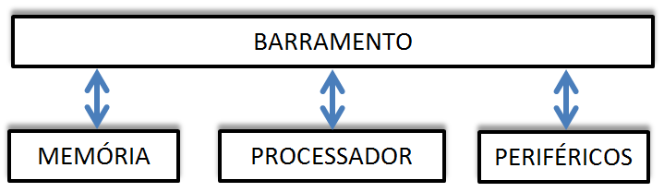

O processador
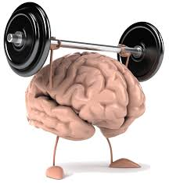
O processador (durante muito tempo conhecido como microprocessador) é o “motor” do computador.É o componente desenhado para efetuar cálculos lógicos e aritméticos que fazem uso de pequenas áreas de armazenamento de valores, chamadas registradores. As operações de um processador são o resultado de conjuntos de instruções recebidos por ele a partir dor programas existentes no computador. Os processadores evoluíram nos últimos anos em relação à capacidade de processamento inversamente às suas dimensões, isto é, à medida que se tornam cada vez menores, tornam-se também cada vez mais rápidos. É muito comum referir-se ao processador de um computador como CPU (Central Processing Unit) embora, algumas vezes ouçamos pessoas usando este mesmo termo para referir-se ao gabinete dos computadores desktop com seus elementos internos.
Uma CPU realiza basicamente os seguintes tipos de tarefas:
- Acessa e executa as instruções contidas na memória do computador. Estas instruções encontram-se na memória provenientes de programas gravados no disco rígido ou em outros meios, que, em determinado momento, foram transferidos para a memória.
- Comanda todos os outros chips do computador.
Para realizar estas tarefas a CPU conta com três estruturas principais: Unidade de controle, unidade lógica e aritmética e registradores. Em seguida, trataremos de cada uma delas.

Unidade lógica e aritmética

A unidade lógica e aritmética é responsável pelas operações referidas pelo seu nome. Alguns exemplos desse tipo de operação são adição, subtração, negação, and, or, etc. Estas são operações sem as quais, a maioria das tarefas não poderia ser realizada. A maneira como essas operações é realizada define a performance do sistema e está diretamente relacionada com a estrutura interna do processador. Você certamente já ouviu falar em computadores (ou sistemas operacionais) que operam em 32 ou 64 bits, pois este é apenas uma das características impactantes no desempenho de um sistema computacional. Vejamos algumas:
Tamanho da palavra binária – Palavra binária é uma unidade de informação de tamanho padrão que é processada em conjunto por um processador. Como o sistema de numeração dos computadores é o sistema binário, o tamanho de uma palavra é referido em número de bits. Quanto mais bits um processador consegue processar de uma vez (um uma palavra), maior a sua velocidade, sendo possível realizar um número maior de cálculos com uma precisão também aumentada.
Velocidade de Cálculo – Entender palavras maiores é uma vantagem, mas a velocidade com que o processador consegue lidar com essas palavras também é fator importante para o desempenho. Sendo assim processadores que realizam cálculos mais velozmente, conseguem dar uma resposta mais ágil à determinada tarefa. A velocidade de processamento está diretamente ligada à frequência de clock do processador, um termo que você certamente já ouviu quando tentava decidir sobre que modelo de computador adquirir.
Quantidade de operações suportadas – A complexidade das operações suportadas por um processador também é fator importante na obtenção de performance. Processadores um pouco mais antigos chegaram a efetuar operações como multiplicação e divisão a partira a combinação sucessiva de adições e subtrações, já que não eram capazes de realizar estas operações.
Veja a comparação abaixo:
Nome | 8086 | i7-4765T
Ano de lançamento | 1978 | 2013
Clock | 5-10 MHz | 3 GHz
Conjunto de Instruções | 16 bits | 64 bits

Para que se tenha uma ideia da importância do transistor, um simples aparelho de vídeo game por utilizar algumas centenas de milhões deles. A vida moderna e sua grandiosidade, as invenções e aprimoramentos industriais, os turbilhões de informações e, mesmo a elaboração dessa apostila, não seriam concebíveis, sem a existência dessa maravilha, cujo tamanho não passa de alguns poucos milionésimos de milímetro.

Unidade de Controle

A unidade de controle é o gerente de toda a operação do computador. É a UC que garante a execução correta dos programas, controlando o fluxo de dados e as interrupções muito utilizadas nos sistemas operacionais.

Registradores


Às vezes é necessário que uma instrução complexa seja processada em partes e, nestes casos, valores intermediários são temporariamente armazenados em uma memória interna de grande velocidade. As estruturas responsáveis pelo armazenamento desses valores são os registradores. Os registradores são semelhantes, na sua função, à memória, diferindo desta pela sua localização (interna ao processador), pela sua capacidade (geralmente menor que a da memória) e pela sua velocidade de acesso (sempre mais rápida).

Clock

O clock do processador, medido em ciclos por segundo (Hertz), é a medida da velocidade de transferência de informação no computador. O clock sincroniza esta transferência, sendo um dos fatores de performance do computador como um todo.

Memória
Os computadores são dotados de uma quantidade de memória variável de um modelo pra outro. Esta memória é um conjunto de circuitos capazes de armazenar dados temporária ou permanentemente. Relativamente ao relacionamento que a memória tem com a CPU, ela pode ser classificada em principal ou secundária e cache.

Memória principal
A memória principal é aquela à qual normalmente nos referimos quando tentamos especificar um computador, diz-se normalmente “preciso de um computador com 4 GB de memória RAM”. Esta memória é onde permanecem os dados e aplicativos que serão manipulados pelo processador. Normalmente, nos computadores atuais, a memória RAM é uma pequena placa inserida na placa mãe do computador.
- Os programas feitos em Java no primeiro módulo do nosso curso ficam gravados no disco rígido, mas são trazidos para a memória RAM antes de serem processados.

Volatilidade
Relativamente à perenidade da informação, os chips de memória podem ser divididos em duas categorias: amemória volátil e a permanente. Um exemplo de memória volátil é a memória RAM, nela são lidos e gravados dados o tempo todo pelo processador. O processador podealterar os dados gravados, inserir novos dados a partir do resultado de sua operação, ou abastecê-la com informações vindas do disco rígido.

Memória RAM
Esta memória é lida e gravada tantas vezes quantas sejam necessárias ao funcionamento dos programas. Antes que a CPU possa processar as instruções dos programas armazenados no disco, estas instruções são armazenadas na memória RAM. Por ser volátil, ou seja não preservar a informação nela armazenada, os dados ali dispostos não tem perenidade caso o computador seja desligado inesperadamente. Ao longo da história da microinformática muitos tipos de memória RAM foram comercializados, diferindo entre si relativamente à quantidade de dados que eram capazes de reter ou à velocidade com que poderiam ser acessadas, mas exatamente iguais no que diz respeito ao tratamento dado à informação. O custo por megabyte também tem sofreu uma queda muito acentuada desde a popularização deste tipo de memória até os dias atuais, possibilitando que os novos micros tenham abundante memória RAM, no começo da década de 90, por exemplo, era um luxo possuir um microcomputador com 8 MB de memória RAM, hoje é trivial que os micros mais modestos esteja equipados com 4 GB.
Memórias permanentes (não voláteis) –Quando é necessário que a informação permaneça disponível após o desligamento do computador, as memórias não voláteis são empregadas. Um exemplo clássico de memória não volátil é aquela onde fica gravado o Sistema Básico de Entrada e Saída - Basic Input-Output System ou simplesmente BIOS. Este programa precisa estar disponível mesmo após o desligamento do computador, porque ele é o motor de partida do sistema como um todo, checando, durante essa partida, o estado de integridade de alguns componentes, a contagem de memória RAM disponível e fazendo a carga do sistema operacional (Windows, Linux, etc.) para que o usuário possa interagir como a máquina.
Vejamos exemplos de memória não volátil presente nos computadores:

ROM
Read Only Memory – Memória somente para leitura – Esta memória está acessível à CPU a qualquer momento, mas somente pode ser lida. Sua gravação é efetuada pelo seu fabricante, ou seja ela tem uma programação fixa, não podendo ser gravada nenhuma vez. A gravação de dados incorretos nessa memória poderia ocasionar a falha total de todo o hardware ou mesmo a sua inutilização. Uma caraterística dos programas que são armazenados nesse tipo de memória é que eles não tem necessidade de sofrer alterações.

PROM
Programmable ROM– Memória programável somente para leitura – Esta memória fabricada sem dados pode ser programada pelo fabricante do computador somente uma vez. O processo de gravação nesse tipo de memória é irreversível, não permitindo sobrescrita, ou seja, uma nova gravação não poderá ser feita.

EPROM
Eraseable PROM – PROM apagável – Esta memória apresenta o mesmo comportamento de uma PROM com a diferença de poder ser apagada através da incidência de raios ultravioleta de alta potência. Após apagada, se necessário, e reprogramadaesta memória comporta-se da mesma maneira que uma ROM, ou seja, mantém os dados definitivamente, independente do computador estar ligado ou não. A presença de um adesivo com aviso de que não pode ser removido, neste tipo de memória é uma forma de identifica-la. Este adesivo protege a abertura através da qual os raios ultravioleta podem ser utilizados para apagar sua programação.

EEPROM
(Electrically Eraseable PROM) – EPROM eletricamente apagável – Os BIOS atuais podem ser reprogramados com versões atualizadas fornecidas pelos fabricantes das placas, através do uso de softwares específicos para este fim. Esta reprogramação somente é possível graças às memórias EEPROM ou E2PROM, que permitem uma gravação muito parecida com a que ocorre na memória RAM. Após gravada esta memória também mantem os dados perenemente, como indicam as letras PROM no seu nome.

Memória presentes em placas acessórias
Através de slots especialmente existentes na placa mãe, é possível incorporar ao sistema, placas com finalidades específicas como processamento de som, vídeo, controle de periféricos de armazenamento etc. Estas placas podem conter memórias próprias, tanto as do tipo ROM para armazenar os programas que controlam a placa extensora, quanto RAM para armazenar dados temporários como gráficos a serem exibidos – no caso das placas de vídeo - ou sons a serem tocados – no caso das placas de som.

Memória cache
A memória cache, em um momento distante da história da micro informática, já teve como função aumentar a vida dos discos rígidos, uma vez que pode concentrar parte da informação nele gravada, evitando seu constante acesso e desgasta das suas partes móveis. Hoje, porém, com a disponibilização de discos rígidos com tecnologia cada vez mais avançada e praticamente imunes a desgaste, a função da memória cache ficou restrita ao aumento de desempenho do computador. Considerando que a velocidade de acesso ao disco rígido é infinitamente inferior à velocidade de acesso à memória principal, há de se imaginar que, em alguns momentos, a operação de transferência de informações entre os dois deva ser freada, para que a memória principal possa esperar pelo disco. Até mesmo a memória principal é mais lenta que a memória cache!
Permitindo um acesso mais rápido do que o permitido pelo disco ou pela memória principal, a memória cache serve para armazenar informações muito acessadas pelo sistema operacional ou programas que necessitam de processamento muito rápido, muitas vezes porque podem servir para que outros possam ser processados.
Uma analogia muito útil poderia ser feita entre o roupeiro de uma mulher e sua nécessaire. Tudo que a mulher (CPU) carrega na nécessaire, em algum momento esteve e poderá estar novamente, guardado no roupeiro (memória principal), mas quando ela vai sair, seleciona os itens mais corriqueiros e coloca na nécessaire (memória cache), onde estarão acessíveis mais rapidamente.
A memória cache aparece nos micro computadores em níveis diferentes que apresentam variações quanto à quantidade de informação que armazenam e à velocidade de acesso às informações.
Os diferentes modelos de processadores oferecem diferentes implementações da memória cache interna. Isso é um dado importante na hora de decidir quanto à aquisição deste tipo de hardware, já que a cache interna é responsável em grande medida pelo desempenho do sistema como um todo, já que ela é acessada na mesma velocidade do processador, não sendo necessário que este espere por aquela.
Diferentes placas mães podem implementar memórias caches externas ao processador. Estas memórias embora mais rápidas que a memória principal são mais lentas que o cache interno. Caches externos (ou de nível 2) estão se tornando cada vez menos importantes, uma vez que as novas gerações de processadores tem incorporado este cache também internamente.

Memória secundária – Armazenamento em massa
Além das memórias diretamente ligadas à CPU existe um outro tipo de memória chamada de memória secundária ou memória de massa ou ainda memória de armazenamento permanente. As informações ficam gravadas neste tipo de memória de forma permanente, ou seja, não são apagadas após o desligamento do computador. O espaço para armazenamento neste tipo de memória costuma ser muito grande e tem um custo por unidade de medida de dados mais baixo que o da memória RAM. Diversas tecnologias estão disponível para a construção deste tipo de memória. CD/DVD-ROM, discos rígidos de diversos tamanhos, Pen drivers e fitas magnéticas são algumas delas. Os modernos sistemas operacionais dispõem de aplicativos que tornam transparentes os meios de gravação e leitura de todos estes tipos de memória externa, abstraindo apenas a operação que se deseja realizar.
Não obstante a facilidade com que o usuário grava e lê dados nessas memórias (comumente chamada de mídias), a velocidade desse acesso pode variar muito de uma para outra mídia, já que algumas delas envolvem itens móveis com muitas peças mecânicas para o deslocamento dos dispositivos de gravação e das superfícies onde os dados são gravados. No momento em que esse material estava sendo desenvolvido, diversas alternativas de gravação de massa, baseadas em tecnologias muito parecidas com as que se usam nas memórias RAM estavam ganhando mercado lentamente. Como é fácil imaginar, o acesso e gravação de dados nessas modernas tecnologias é muito mais rápido, porém o custo de aquisição destes itens ainda é proibitivo para a maioria dos consumidores.

Arquivos – A informação tem nome
O arquivo é um conjunto de informações que, agrupado logicamente, recebe um nome e, comumente, uma extensão que segue o nome do arquivo após um ponto. As extensões dos arquivos normalmente indicam a finalidade para a qual foram criados. Algumas extensões de arquivos muito conhecidas são: exe, dat, bat, java, class, docx, xlsx. Extensões de arquivos orientam tanto usuários quanto sistemas operacionais sobre a maneira como um arquivo deve ser utilizado. Os arquivos com extensão COM e EXE normalmente contém instruções para serem executados pela CPU e, por isso mesmo são chamados de arquivos executáveis.
Arquivo com extensões como XLSX ou DOCX são manipulados por programas específicos, especializados na manipulação das informações neles contidas. Arquivos de imagens com os que tem extensão JPG, BMP, PNG e outros, ou arquivos com informações sonoras como os que tem a conhecida extensão MP3,também dependem de programas especializados para apresentação de seu conteúdo ao usuário.
É comum, principalmente no trabalho com grandes documentos de imagem, texto ou vídeo, que o arquivo a ser manipulado não caiba na memória principal, desta forma, a manipulação das informações desses arquivos pela CPU obedece a uma sequências de transferências ente a memória secundária e a principal. Um grande arquivo de texto, por exemplo, pode ter as suas primeiras páginas dispostas no monitor, pela ação da CPU e o restante das páginas armazenadas no disco rígido. À medida que o usuário for rolando o documento para visualizar as demais páginas, a informação relativa a elas é trazida do local onde está gravada para a memória onde a CPU poderá manipular os dados, oferecendo ao usuário a chance de alterá-lo, salvá-lo, ou simplesmente visualiza-lo.

Discos Rígidos
Discos Rígidos são um capítulo à parte na história da micro informática. Uma vez que as informações tornam-se um bem cada vez mais valioso, é importante que, ao guarda-las em algum meio físico, elas possam estar disponíveis e seguras. Também é fator importante para muitas pessoas e entidades, a quantidade de informação que pode ser armazenada em um meio físico. Procurando atender às expectativas do mercado em relação à quantidade de dados que cada unidade de armazenamento comporta, bem como à velocidade com que essa informação pode ser acessada, a indústria tem oferecido ao longo dos anos, uma incrível variedade de modelos de discos rígidos que variam tanto na sua composição e capacidades quanto no custo de aquisição.
Um disco rígido é basicamente um conjunto de superfícies magnéticas redondas (discos) organizadas umas sobre as outras com espaços entre si. Para cada superfície existe uma cabeça se leitura e gravação que percorre a superfície do centro para a borda e da borda para o centro, enquanto as superfícies giram.
É possível optar pela utilização de discos rígidos internos, ou seja, integrados ao hardware principal do computador, ou discos externos, que podem ser conectados através de interfaces específicas para este fim. A maneira mais comum de conectar um disco rígido ao PC é via USB.
Ao dimensionar um PC, na hora de escolher o disco rígido que deve equipá-lo alguns fatores devem ser levados em conta:
O formato do disco – Esta característica está diretamente relacionada à capacidade do gabinete do computador em comportar o dispositivo
Velocidade de rotação das dos discos magnéticos – A velocidade de rotação é fator determinante para a performance, já que define a frequência com que as diferente regiões da superfície magnética são expostas à cabeça de leitura. Esta característica é medida em RPM (rotações por minuto).
Velocidade de acesso à informação – Esta é a velocidade com que a cabeça de leitura se desloca do centro par a borda e da borda para o centro de cada superfície. Também é determinante na performance. Mede-se esta característica em milissegundos
Taxa de transferência interna – É a medida do tempo gasto para transferir a informação obtida pela leitura ao cache interno do HD. Sim, existe um cache interno que mantém a informação antes que ela seja enviada ao computador.
Taxa de transferência externa – Medida do tempo gasto para transferir a informação contida no cache para fora do HD, ou seja para o computador.Esta medida está relacionada a expressões muito conhecidas do mercado como IDE, ATA e SATA, facilmente identificáveis pelo conector com o qual o disco está equipado, determinante do cabo que será utilizado.
A capacidade de armazenamento (quantidade máxima de dados) também é uma característica importante a ser ponderada considerando a utilização a que destina o HD e o quanto de pode investir na sua aquisição. A micro informática já conviveu com HDs cuja capacidade de armazenamento de contava em poucos megabytes e atualmente assiste à oferta de discos com capacidades para alguns terabytes.

Unidades SSD
Uma alternativa aos tradicionais HDs é o uso das unidades de estado sólido (solid-state drive ou solid-state disk). Esta ainda é uma escolha um pouco cara mas, como tudo no mundo da tecnologia, tende à popularização e à diminuição do custo de aquisição.
Estes dispositivos utilizam circuitos integrados para o armazenamento de dados e não tem partes móveis, como cabeças de leitura e as superfícies magnéticas dos discos rígidos.

Alternativas de armazenamento de massa
CDs e DVDs graváveis e também regraváveis, fitas magnéticas, pen drivers cartões de memória (comuns em aparelhos móveis) são uma alternativa para o armazenamento permanente de grandes quantidades de dados. Estas alternativa não passam de uma segunda opção e sempre deixam a desejar, tanto na capacidade de armazenamento quanto na velocidade com que as informações são gravadas e lidas. Enquanto se mostram superiores aos dispositivos internos no que diz respeito à mobilidade, já que podem ser transportados de um para outro micro computador, perdem no desempenho por causa da ligação menos íntima que mantém com o a CPU. Normalmente, os dados contidos em um dispositivo ligado externamente ainda devem submeter-se a algum tipo de interface antes que possam estar disponíveis para o processamento. Este delay tem diminuído com o desenvolvimento de novos padrões de transferência, um bom exemplo são as sucessivas versões de USB.

Barramentos
O barramento do computador representa o caminho através do qual os dados circulam entre os diferentes componentes do sistema. Barramentos maiores permitem a passagem de quantidades maiores de dados de cada vez. Certamente você já ouviu fala em sistemas operacionais de 32 ou 64 bits. Esta classificação é relativa à maneira como o sistema operacional gerencia o tráfego de informação entre os componentes do computador. Este tráfego está diretamente ligado à arquitetura do hardware, ou seja: para que o sistema operacional seja capaz de fazer circular blocos de 64 bits de dados, o hardware deve ter um barramento compatível com esse tamanho. O tamanho da informação suportada por um barramento não é determinante exclusivo da sua performance: a velocidade com que a informação é transferida, também medida em MHz também é importante, grandes porções de dados trafegando a uma velocidade alta são o quadro ideal de barramento.
Nos micro computadores, consideram-se diferentes barramentos, que são denominados de acordo com os componentes do sistema conectam, há o barramento do processador, responsável por conectá-lo ao chipset da placa mãe, o barramento de memória conecta a memória principal ao processador, existem barramentos especiais para fins muito específicos como é o caso dos barramentos para vídeo. Quanto mais avançadas e integradas vão se tornando as placas mães, mais transparentes estes dados vão ficando para o usuário ou mesmo para os técnicos.

A Babel dos barramentos
Em tempos remotos da história da micro informática vários tipos de barramentos foram lançados pela indústria, com a finalidade de atender às demandas dos processadores cada vez mais rápidosque vinham sendo paulatinamente lançados no mercados. Estas tecnologias podem ser lembradas pelas sigla que as identificavam, algumas delas foramISA, MCA, EISA, VESA, PCI, PCMCIA, nenhuma delas tornou-se unanimemente empregada, pelo mesmo motivo que tantas outras tecnologias também não o foram: não obtiveram consenso entre fabricantes, sendo tão incompatíveis entre si, quanto entre as tecnologias preexistentes. Diferenças de velocidade, diferenças no formato dos slots, e até mesmo meios de detecção automática (plug & play) pelas BIOS das placas principais.

USB
A interface USB, hoje uma unanimidade entre os fabricante de computadores, fornece um acesso facilitado e transparente ao usuário. Uma porta USB pode conectar dispositivos de expansão permitindo que mais 127 outras portas sejam criadas. Além dessa facilidade, USB fornece alimentação elétrica para os dispositivos a elas conectados além de permitir que os dispositivos sejam conectados com o computador ligado, efetuando o reconhecimento automaticamente (plug and play). Conforme indica o nome interface, este tipo de conector estabelece um conjunto de regras para os periféricos a ela conectados, a fim de uniformizar o comportamento destes itens, sendo assim, fabricantes que desejem produzir periféricos para conexão com esta interface devem submeter-se às especificações desse padrão. A popularização da interface USB indica uma inédita convergência do mercado para um tipo de conexão de periféricos. Ganham os fabricantes de computadores, os fabricantes de periféricos e o meio ambiente. No momento em que este material estava sendo escrito, USB estava na sua versão 3 e os ganho em velocidade de transferência havia sido muito significativos entre as versões, mas as conexões USB mais recentes não são incompatíveis com dispositivos mais antigos. Quando se conecta um dispositivos USB2 em uma porta USB3, por exemplo, a velocidade da porta é reduzida para tornar-se compatível com o dispositivo mais antigo. Vamos torcer para que as próximas versões de USB sejam tão tolerantes em relação às anteriores ou para que este consenso verificado em torno de USB se estenda para as próximas tecnologias.

Dispositivos de entrada e saída
Considere que entrada e saída do ponto de vista de alguém que estivesse dentro do computador. Entrada, portanto, é a passagem de informação que está fora do computador para dentro do processador e saída é a passagem da informação que está dentro do processador para o meio externo ao computador. Assim como no corpo humano os olhos são dispositivos de entrada de informação e a boca é dispositivo de saída.
No computador existem dispositivos exclusivamente de entrada, dispositivos exclusivamente de saída e dispositivos de entra e saída. Vejamos
Dispositivos de entrada: Teclado, mouse, scanner, microfone, leitores biométricos etc.
Dispositivos de saída: Monitor, impressora, alto falante.
Dispositivos de entrada e saída: Modem, HD, pen drive.

Tipos de comunicação com dispositivos
Dispositivos de entra e saída não se comunicam diretamente com o processador. Para que o processador possa estabelecer comunicação com periféricos de E/S, existem no comutador as interfaces ou portas de entrada e saída às quais os dispositivos estão conectados através de duas diferentes metodologias: paralela ou serial.

Comunicação paralela
Conforme o nome indica, ao bits de dados neste tipo de comunicação são transmitidos paralelamente através das várias vias (filamentos) de um cabo com muitos filamentos. É fácil identificar um cabo paralelo pelo sua espessura maior, necessária à acomodação dos muitos fios que o compõem e também pela sua grande terminação, onde estão dispostos vários contatos, cada um para um dos seus muitos fios.

Comunicação serial
Também evidenciado pelo nome, este método de transmissão é feito através do envio de uma série de bits um após outros por uma única via, exatamente por isso, estes cabos são muito mais finos. Apesar da existência de apenas uma via para passagem dos dados, este método não é menos eficiente que o paralelo. Lembre-se que a quantidade de dados transferida de uma vez é tão importante quanto a velocidade com que os dados são transferidos.

Operações com arquivos
Em determinado momento um computador pode contar com mais de uma unidade de armazenamento. Arquivos podem ser movidos copiados e deletados entre diferentes diretórios da mesma unidade ou entre unidades diferentes. Diferentes sistemas operacionais contam com ferramentas gráficas para estas operações de arquivos. É importante entender como funcionam as principais operações de arquivo.

Cópia
A cópia de um arquivo preserva o arquivo no seu local original e o disponibiliza no local de destino. É muito comum que se utilize esta operação para transportar um arquivo de uma máquina para outra ou para efetuar operações de backup. A existência física de um arquivo é fato em dois lugares diferentes e ocupa espaço necessário para as duas cópias. O ato de copiar um arquivo, não o disponibiliza imediatamente no local de destino: Ao copiar, uma imagem do arquivo é armazenada um uma área transitória entre o local de origem e o local de destino. Para que a cópia seja efetivada, é necessário o procedimento de COLAR no local onde se deseja que a cópia do arquivo passe a existir. Se a operação de COLAR não for efetuada, toda a transação é descartada e o arquivo permanece no seu lugar original.

Recorte
Recortar também transfere o arquivo para uma área intermediária, onde ele aguarda até que seja colado no local de destino. A diferença entre este método e a cópia, é que o arquivo, após ser colado no destino, passa a existir somente ali, deixando de estar no local de onde foi recortado. Se após recortar o arquivo não for colado em algum lugar, toda a transação é cancelada e o arquivo recortado continua existindo no local de origem.

Remoção (deleção)
Remover um arquivo, ou deletá-lo faz com que o arquivo deixe de existir no local de onde foi removido, liberando o espaço que era ocupado pelo arquivo removido. É comum que sistemas operacionais disponibilizem um estado transitório entre a remoção inicial e a remoção definitiva, este estado transitório é representado pela lixeira, ou seja, ao remover o arquivo uma reserva recuperável é enviada para a lixeira, caso seja necessário, pode-se recuperar o arquivo da lixeira para o seu local original.

Movimentação
Mover um arquivo representa exatamente o que ocorre quando movemos qualquer coisa do seu lugar no mundo real. O arquivo movido passa a existir no local para onde foi movido e não existe mais no local de onde foi movido. Esta operação também pode ser desfeita em certas circunstâncias, revertendo todos os efeitos da movimentação.

Criação de atalhos
Um atalho é exatamente o que o nome sugere: um caminho para chegar mais rapidamente a um arquivo. Normalmente o atalho é criado em um local cujo acesso é mais rápido ou corriqueiro e aponta para um arquivo que esteja gravado em local cujo acesso pudesse demandar algum esforço de navegação entre os diretórios do computador.

Lixeira
Como foi dito antes, sistemas operacionais modernos, voltados à interação do usuário por interfaces gráficas (GUI), disponibilizam um estado transitório entre a exclusão inicial e a completa remoção do arquivo do disco rígido. É importante notar que alguns sistemas operacionais permitem configurar se uma mensagem de confirmação será exibida antes de enviar o arquivo para a lixeira ou mesmo, se uma mensagem de confirmação será exibida ao se tentar esvaziar a lixeira ou remover definitivamente um arquivo de lá. Também é comum que uma capacidade seja definida para a lixeira, impedindo assim que arquivos muito grandes, ou quantidades muito grandes de arquivos sejam enviados para lá. Nestes casos também é possível configurar se uma mensagem de alerta e confirmação será exibida para quantidades de dado que, aos serem excluídos não possam ser envidados para a lixeira.

Esvaziamento da lixeira
É claro que, para manter o arquivo na lixeira, algum espaço de armazenamento é necessário, ou seja, ao remover o arquivo de um diretório, na esperança de liberar espaço para outro uso, pode-se não atingir esse objetivo, já que a lixeira também consome recursos de armazenamento. Assim que houver certeza de as informações excluída não são necessárias, deve-se esvaziar a lixeira. Faça isso com critério, muitos arrependimentos vem daí...

Remoção de arquivosa partir de mídias removíveis
A exclusão de arquivos que estejam gravados em mídias removíveis, como cartões de memória, HDs externos ou pen drivers pode não envolver a passagem da informação pela lixeira. Em alguns casos o SO pode excluir definitivamente a informação deletada.

Abertura ou execução do arquivo
Abrir um arquivo tem efeitos diversos entre tipos diferentes de arquivos. Um arquivo executável (.exe, .com etc.)pode nem mesmo oferecer interface gráfica ou qualquer tipo de comunicação com o usuário.Muitas vezes a ação desencadeada pela execução desse tipo de arquivo nem mesmo chega a ser percebida, mas pode causar alterações nas informações gravadas, por isso mesmo devem ser alvo de cautela. Exemplos desse tipo de arquivo são os instaladores de programas, arquivos que iniciam aplicativos ou mesmo instaladores de vírus! Já outros arquivos, contendo textos, figuras, vídeos e demais informações perceptíveis ao usuário podem exigir a execução de um programa para exibição ou manipulação de suas informações, exemplos deste arquivos são os documentos de texto, planilhas eletrônicas, figuras jpg, png, bmp, vídeos flv, mp4, wmv, músicas mp3 e outros.

Interface gráfica X linha de comando
O usuário comum não chega a ter necessidade de utilizar funcionalidades avançadas de manipulação de arquivos ou aplicações que não disponham de interface gráfica, quando ao programador, já não se pode dizer o mesmo... Inúmeras vezes o programador se depara com problemas que somente podem ser resolvidos via linha de comando. É importante tanto para o dia a dia, quando para ocasiões atípicas, como indisponibilidade da interface gráfica, aprender a utilizar as linhas de comando.

Extensões de arquivo
As extensões indicam a maneira como um arquivo deve ser tratado pelo sistema operacional. Como as ações para cada tipo de arquivo já estão mais ou menos definidas o sistema operacional pode ocultar as extensão dos arquivos mais conhecidos (por ele). Isso pode causar confusão e dificultar o trabalho do programador. É extremamente recomendável que as extensões dos arquivos sejam sempre visíveis e possam ser, inclusive, alteradas pelo programador.

Capítulo 2
SISTEMAS OPERACIONAIS
PARTES DO SO
MÁQUINAS VIRTUAIS
LINHA DE COMANDO
ATALHOS DE TECLADO
PRODUTIVIDADE

Sistemas operacionais
Definir sistemas operacionais pode parecer tarefa fácil e rápida de desempenhar, mas ao encara a folha em branco depara-se com o seguinte dilema: o que poderia ser dito sobre sistemas operacionais, que já não tivesse sido vivenciado ou descoberto intuitivamente por qualquer usuário mediano de computadores? A presença desses indispensáveis programas é tão absoluta no dia a dia de todos que, em certo momento nós nos surpreendemos fazendo referências a eles por suas características, apelidos, qualidades ou defeitos, como se costuma tratar um velho amigo (ou inimigo).
Este material não pretende ser completo sobre nenhum dos assuntos tratados, o objetivo é ser útil, tratando tudo com objetividade e sem perda de tempo, fiéis a este propósito, depois de muita leitura sobre o assunto, elegemos como definição mais apropriada ao nosso contexto a definição do Prof. Dr. Carlos Alberto Maziero em sua obra Sistemas Operacionais: Conceitos e Mecanismos:
“O sistema operacional é uma camada de software que opera entre o hardware e os programas aplicativos voltados ao usuário ﬁnal. O sistema operacional é uma estrutura de software ampla, muitas vezes complexa, que incorpora aspectos de baixo nível (como drivers de dispositivos e gerência de memória física) e de alto nível (como programas utilitários e a própria interface gráﬁca). “

O que faz um sistema operacional?
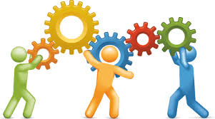
Em linhas gerais, o sistema operacional deve tornar transparente para o usuário a interação com o hardware, facilitando tarefas cuja realização seria tediosa, repetitiva e cara, tornando o uso de computador uma prerrogativa para poucas pessoas tecnicamente preparada para isto. Especificamente, as tarefas realizadas pelo sistema operacional são as seguintes:
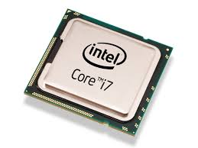
Administração da disponibilidade do processador para cada um dos processos em execução, equilibrando o potencial de processamento disponibilizado para cada uma e todas elas, dando a impressão ao usuário de que existe um processador para cada tarefa.
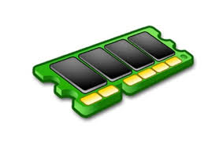
Administração da memória, disponibilizando áreas específicas compartimentadas para cada processos em execução, impedindo erros e instabilidade causados por uma hipotética sobrescrita de dados de uma aplicação pela outra. Se cada aplicação tem sua área de memória bem estabelecida os dados são mais seguros e estão mais facilmente disponíveis.
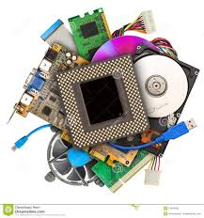
Administração de dispositivos, abstraindo de forma similar o funcionamento de elementos diferentes de hardware. Um bom exemplo disso são as operações de manipulação de arquivos disponíveis na maioria dos sistemas operacionais entre diferentes tipos de mídia. Copiar um arquivo entre dois discos rígidos ou entre um disco rígido e um pen drive, ou mesmo entre um pen drive e um cartão micro Sd envolve muitas operações diferentes ao nível do hardware, mas para o usuário de um sistema operacional, estas operações são efetuadas da mesma maneira.
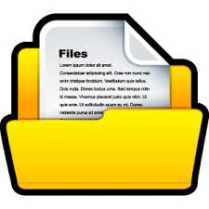
Administração de arquivos, oferecendo ao usuário representações de dados na forma de arquivos ou diretórios, com interfaces e políticas de acesso definidas. O conceito de arquivo e diretório é talvez a maior das unanimidades entre sistemas operacionais, no que diz respeito interação do usuário com a máquina.
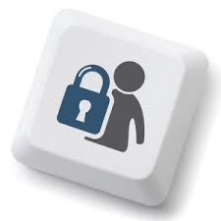
Administração de segurança, cuidando para que os recursos disponíveis em uma rede seja acessíveis de forma ordenada e segura, vinculando o nível de acesso a cada recurso aos usuários autenticados no sistema.
É impossível pensar cada uma dessas tarefas de maneira independentes. Administrar arquivos depende necessariamente de administrar o armazenamento em massa, a memória e o processamento, a fim de que os arquivos se tornem úteis e acessíveis.

Partes componentes de um sistema operacional
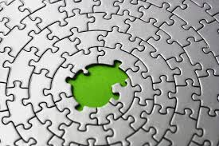
Conceber um sistema operacional como um único softwares gigantesco e cheio de tentáculos é quase um pesadelo digital. Imagine a possibilidade de inserir uma alteração ou depurar o código de um sistema operacional feito em um único bloco!
Para realizar o seu papel um sistema operacional é formado de componentes inter-relacionados. Vejamos alguns dos mais típicos:

Núcleo
É o centro do sistema operacional que responde peal gerência dos recursos de hardware para disponibilizar uma abstração desses recursos para as aplicações.

Drivers de dispositivos
Módulos de código destinados ao acesso de dispositivos físicos. Estes módulos são, muitas vezes confeccionados pelo próprio fabricante do dispositivo, como placas de vídeo, som e outros.

Módulo de início
Para que o hardware esteja disponível para ser controlado pelo código específico, é necessário que seja identificado, iniciado, testado e configurado. Este módulo também é importante para efetuar a carga do núcleo para a memória e iniciar a sua execução.

Aplicações utilitárias
A fim de tornar o uso de um sistema operacional intuitivo e facilitar o acesso do usuário às suas capacidades, aplicativos podem ser incluídos, inclusive com interfaces gráficas para tarefas corriqueiras (algumas nem tanto), como manipulação de janelas, movimentação de arquivos etc.
São comuns telas e menus de contexto para operações de arquivo, criação de diretórios, assistentes para instalação de novas aplicações, assistentes para formatação de unidades de armazenamento, janelas intuitivas com dispositivos de pesquisa de arquivos, classificação dos arquivos por vários dos seus atributos e tantas outras “trivialidades” sem as quais parece impossível viver.
Algumas aplicações são nativas do sistema operacional, outras podem ser incrementos ao sistema operacional, fornecidos pelo próprio desenvolvedor do SO ou por terceiro, um bom exemplo disso é a história da inclusão do navegador Internet Explorer nos sistemas operacionais Windows, antes de ser incluído como parte do sistema operacional era opcional a aquisição de um navegador de terceiro pelo usuário do SO.

Máquinas virtuais
Você já aprendeu no primeiro módulo do curso Carreira do Programador, que há linguagens interpretadas, compiladas e outras que são uma mescla de ambos. Quando uma aplicação é compilada para rodar sobre determinado sistema operacional, é muito possível que não rode sobre um sistema operacional.
Para resolver esse tipo de problema, é comum que o desenvolvedor da aplicação disponibilize versões para vários sistemas operacionais. Isso ocorre com frequência quando a função da aplicação e comercial ou embute algum tipo de lucro por parte do desenvolvedor, seja lucro direto, lucro com propaganda ou a divulgação de algum produto vinculado.
Quando, ao contrário, o uso da aplicação é mais do interesso do usuário final que do distribuidor ou do desenvolvedor, essa flexibilidade de plataformas é negligenciada. É muito comum que se verifique esse fato relacionado às aplicações distribuídas pela iniciativa governamental.
Para contornar esse tipo de dificuldade, existe o recurso das máquinas virtuais. Uma máquina virtual é um software capaz de, rodando sobre o sistema operacional de um computador, como qualquer outro software, possibilitar a criação de um ambiente para instalação de outro (ou do mesmo) sistema operacional. Esse tipo de aplicação é melhor compreendida através de exemplos que de definições: Imagine que em determinado computador esteja instalado o sistema operacional Windows 8.1. Imagine agora, que por uma exigência do seu trabalho seja necessário rodar um aplicação desenvolvida originalmente para Linux. Piore o cenário, supondo que o distribuidor da aplicação não disponibiliza nenhuma versão compatível com qualquer das versões do Windows, muito menos uma das mais recentes delas. Neste caso quatro soluções poderiam ser adotadas, vamos partir da mais radical para a mais branda:
Solução 1 – Adquirir um novo computador somente para rodar com Linux e, finalmente, rodar a aplicação desejada (Como é bom ser rico!).
Solução 2 – Formatar a máquina e instalar o Linux para utilizar o aplicativo desejado e passar a utilizar somente Linux daí para frente, ou reformatar a máquina após a utilização do aplicativo e instalar o Windows de novo (isso soa meio burro!).
Solução 3 – Instalar o Linux na sua máquina que já contém o Windows 8.1 e utilizar o menu de inicialização do Linux, que permite a escolha do sistema operacional, para selecionar o SO com o qual deseja iniciar a máquina. Toda vez que desejar trocar de SO, a máquina deverá ser inicializada (Quanto tempo desperdiçado!).
Solução 4 –Baixe um aplicativo de máquina virtual, crie uma nova máquina virtual, instale uma distribuição do Linux com a qual o aplicativo que deseja rodar seja compatível e rode o aplicativo sem sair do Windows, enquanto a máquina virtual simula um perfeito ambiente Linux (faça de conta que as três soluções anteriores nem estavam escritas aqui!).

Obtendo e instalando a máquina virtual
Inicialmente é necessário adquirir um aplicativo de máquina virtual. Existem alguns que podem ser comprados e outros que podem ser baixados gratuitamente. Como é praxe no mercado de software, também existem versões para teste que depois podem ser compradas. Para prover uma experiência prática do uso de máquinas virtuais, elegemos a Virtual Box da Oracle, que pode ser baixada gratuitamente do site da Oracle. Para os exemplos seguintes foi baixado o arquivo VirtualBox-4.3.20-96997-Win.exe.
O arquivo executável, depois de receber o duplo clique dispara um programa instalador no melhor estilo next, next, next, finish. É verdade que algumas caixas de diálogo são exibidas durante a instalação, oferecendo possiblidades de configuração de detalhes sobre a utilização de recursos da máquina hospedeira. As questões levantadas por essas caixas de diálogo sempre sugerem um valor default, cuja aceitação deve ser considerada uma excelente escolha, a menos que você já tenha adquirido alguma experiência com a ferramenta, ou tenha realmente necessidade de fazer alterações nos padrões.
Vejamos alguns passos da instalação da VirtualBox (algumas telas foram omitidas):
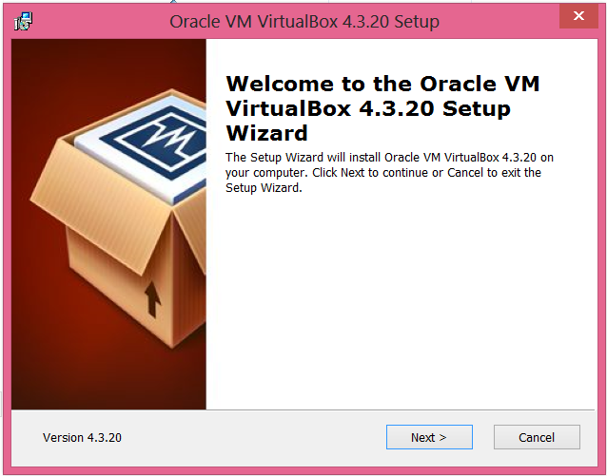

Figura 1 - A tela de boas-vindas da VirtualBox

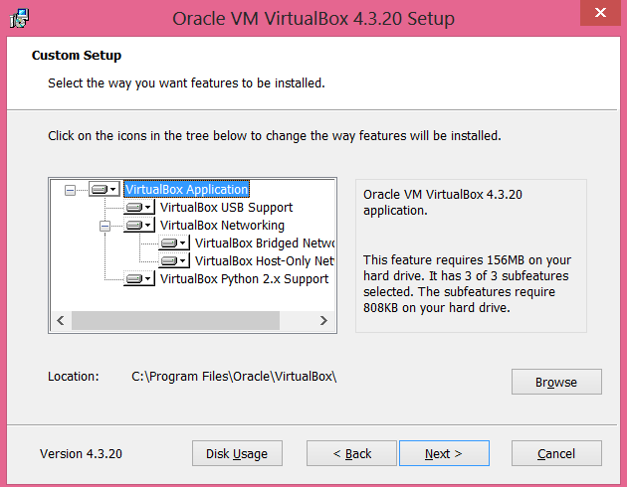
Figura 2 - Definições sobre o que e onde instalar a VirtualBox
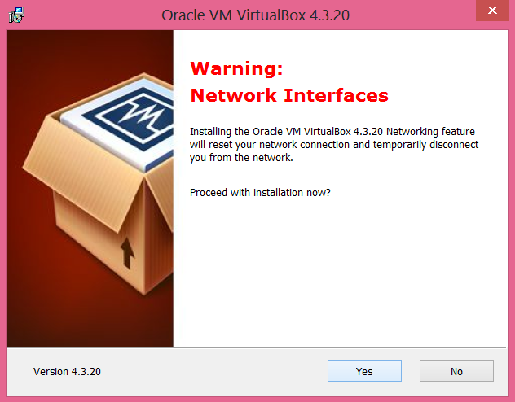
Figura 3 - Aviso sobre o reset na placa de rede

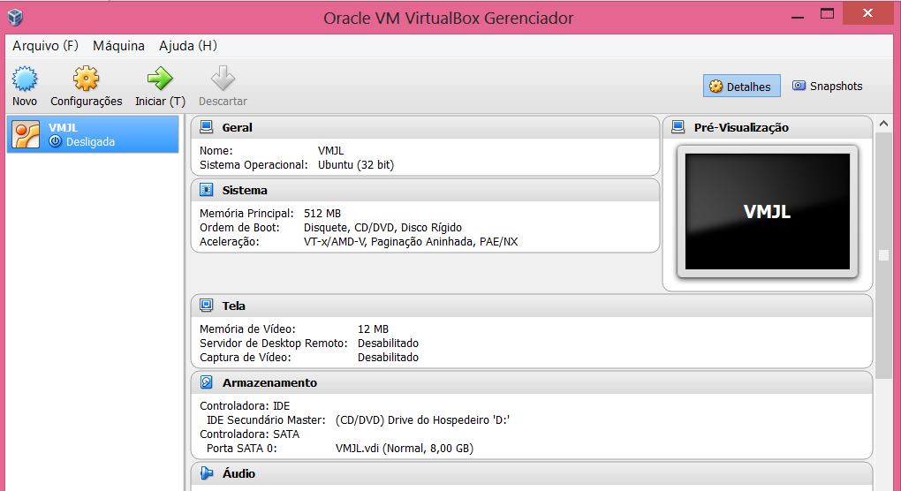
Figura 4 - A VirtualBox instalada pronta para ser utilizada

Após instalada a VirtualBox, que tem capacidade de abrigar várias máquinas virtuais de sistemas operacionais diferentes, é necessário criar pelo menos uma máquina virtual. Para nossos estudos decidimos, já que nossas máquinas têm Windows instalado, fazer uma máquina virtual para o sistema Linux Xubuntu.
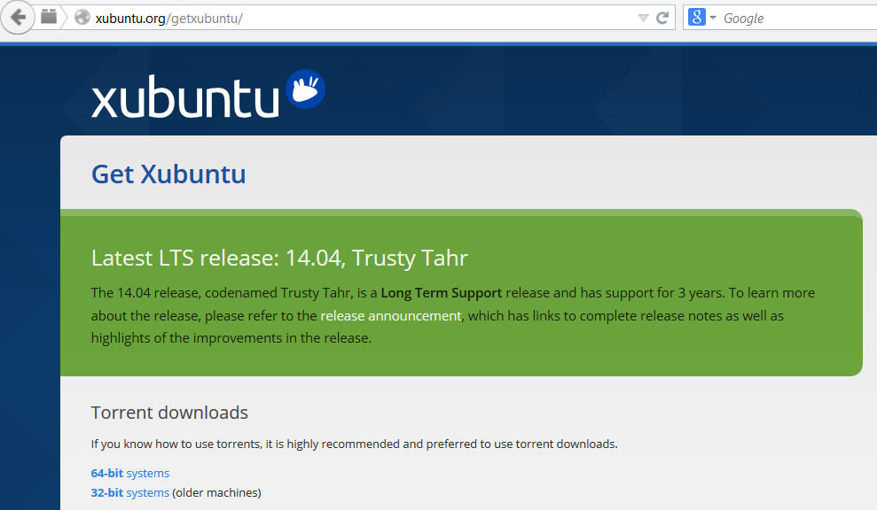
Primeiramente fizemos o download do arquivo do tipo iso. Este tipo de arquivo é utilizado para criar DVDs de instalação, constituindo-se uma imagem do que se quer que seja gravado no DVD.
Figura 5 - Download do Xubuntu
O arquivo iso baixado pode ser utilizado para produzir um DVD ou dispositivo de inicialização, como um pen drive por exemplo, para criar um dispositivo de inicialização, pode ser empregado o utilitário unetbootin-windows-608.exe, que atua sobre as informações do iso extraindo-as e organizando-as no pen drive de modo que possa ser empregada par iniciar um computador e realizar uma nova instalação do Xubuntu. Este definitivamente não é o nosso caso!
A instalação que pretendemos realizar é baseada em máquina virtual, e a ferramenta que escolhemos (VirtualBox) está preparada para lidar com o iso, conforme veremos a seguir.
O primeiro passo é definir a criação de uma nova máquina virtual na VirtualBox.
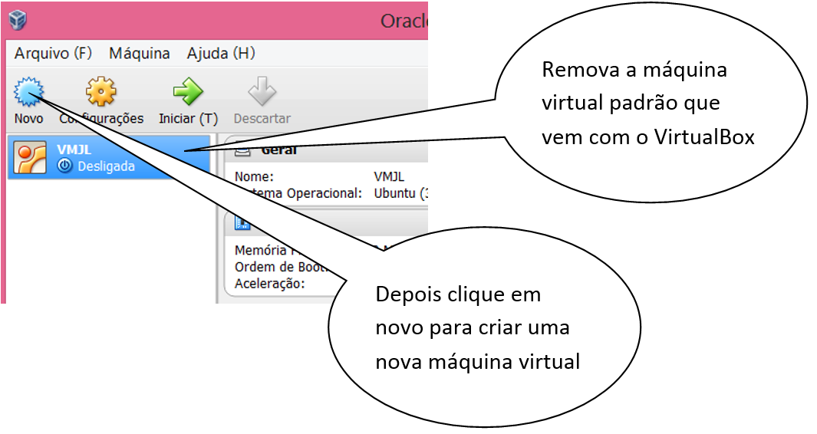
Figura 6 - Removendo a VM default

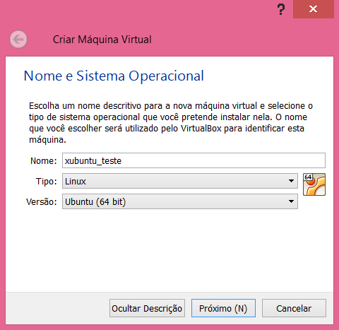
O passo inicial da criação de uma nova máquina virtual é definir o nome pela qual ela será identificada e o sistema operacional que será empregado. Veja a tela a seguir:
Figura 7 - Definindo o sistema operacional da nova máquina virtual
Em seguida, somos convidados a definir a quantidade de memória RAM disponível para a nova máquina criada (memória que será utilizada quando ela estiver rodando). Este é um daqueles casos em que o melhor a fazer é aceitar o que está sendo sugerido. Os próximos passos serão omitidos devido à mesma política que sugerimos aqui: aceitar as sugestões oferecidas pelo aplicativo.
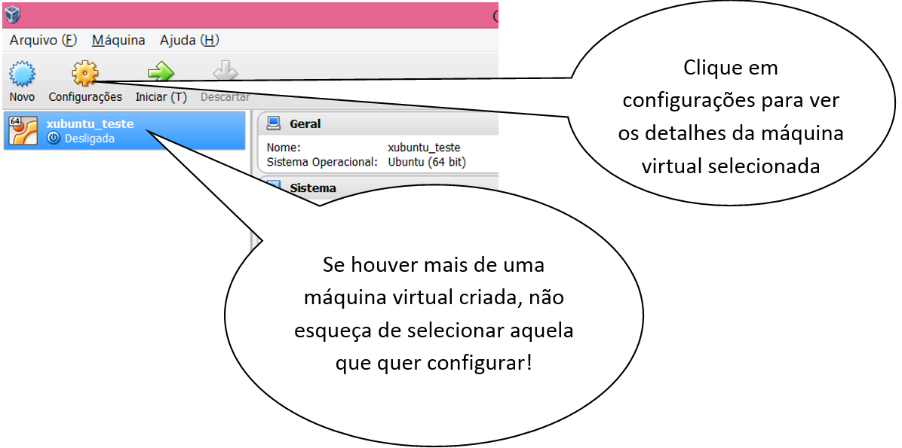
Agora vem a preparação para instalar o sistema operacional definido na hora da criação da máquina virtual.
Figura 8 - Preparando a máquina virtual para instalar o SO

Agora vamos criar uma conexão com nosso arquivo iso do Linux Xubuntu. Apontando de maneira adequada o arquivo baixado, a VirtualBox vai tratar o arquivo iso como se fosse uma unidade de disco a partir da qual pode-se fazer a instalação no novo sistema operacional. Isto tudo é muito parecido com o que se faz para instalar um sistema operacional em máquina nova, recém formatada, só que muito mais fácil!
Na janela que se abre quando clicamos em configurações, escolha a opção Armazenamento e, ao lado, clique em Adicionar Dispositivo de CD/DVD.
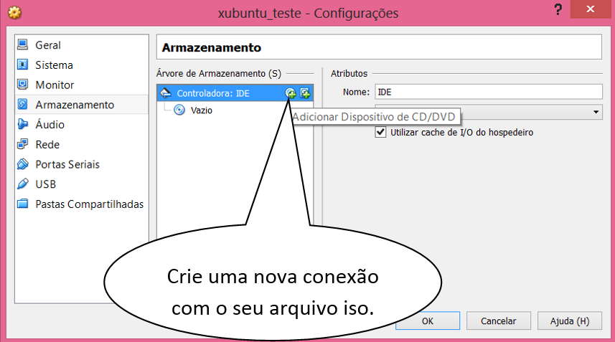
Figura 9 - Conectando com o arquivo iso

Na mensagem a ser aberta, clique em Escolher Disco e uma caixa de diálogo será oferecida para que você aponte o caminho do seu arquivo iso.

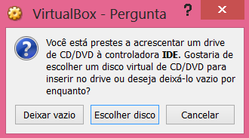
Figura 10 - Diálogo para criação de conexão com iso
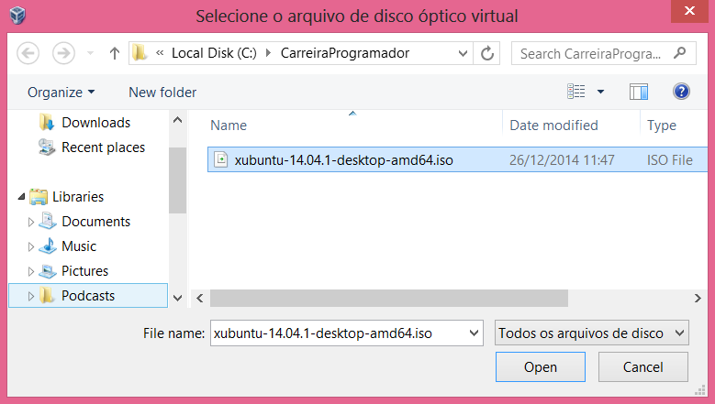
Selecione o arquivo isso e clique em abrir. Uma nova conexão será mostrada na tela anterior.
Figura 11 - Selecionando o arquivo iso
A nova conexão será mostrada e estará pronta pra uso nos passos seguintes:
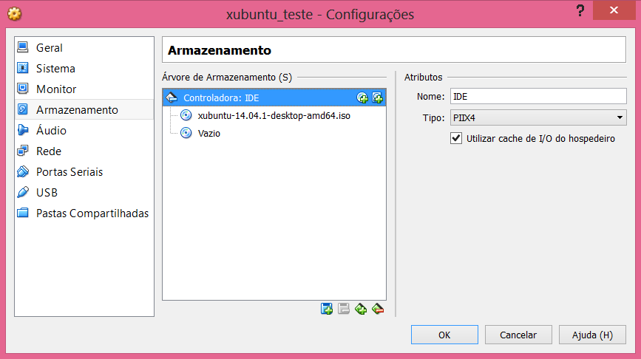
Figura 12 - A conexão com o iso pronta para uso
Clique em Ok e volte à tela anterior. Selecione a máquina virtual que você acabou de configurar e clique em iniciar.
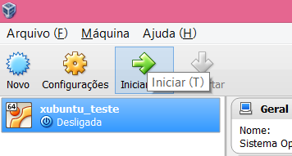
Figura 13 - Iniciando a VM pela primeira vez

Após a exibição de splashes e outras mensagens, um diálogo será oferecido para que você decida se deseja apenas testar o Xubuntu ou fazer a instalação, copiando seus arquivos para o disco rígido. Neste ponto, uma ponderação deve ser feita:
Todo o conteúdo da máquina virtual é instalado (ou copiado) para uma unidade de disco também virtual, uma porção do disco real, que é emprestada à máquina virtual para que possa fazer sua simulação. Na instalação que efetuamos, onde clicamos fartamente em next, next, next, uma das opções que deixamos por conta da sugestão da VirtualBox, foi exatamente a alocação de espaço em disco. Ficou definido, segundo a configuração padrão, que o espaço em disco seria alocado por demanda, ou seja, à medida que for sendo necessário, mais espaço será alocado.
A instalação de um sistema operacional, indubitavelmente, requer algum espaço em disco, mesmo que seja o mais econômico deles. O espaço utilizado para a instalação do Linux na nossa máquina virtual estará dentro daquele cuja alocação definimos que seria dinâmica. A qualquer momento que se queira remover a VirtualBox do seu sistema, a opção de deletar também os dados que eram geridos por ela, será oferecida.
Então vamos corajosamente à nossa instalação do Linux Xubuntu, feita quase à maneira tradicional, ou seja copiando dados para o disco – disco virtual da máquina virtual.
Ao ser iniciada, a máquina virtual cujo sistema operacional ainda não foi instalado, tenta efetuar a partir no arquivo iso, para o qual configuramos uma conexão.
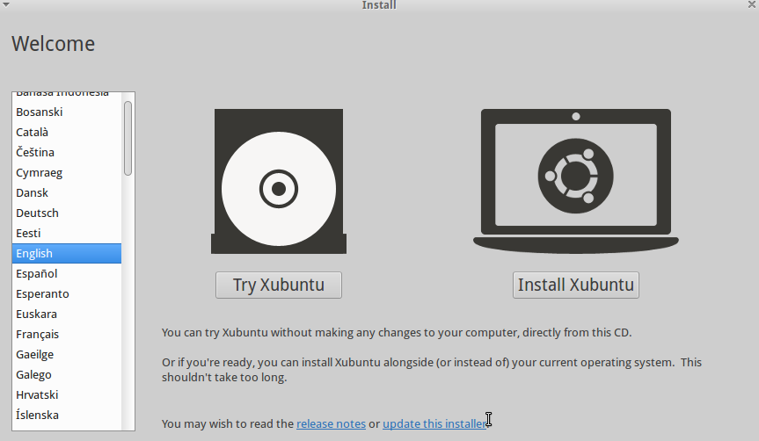
Figura 14 - Tela de definição de idioma do Xubuntu
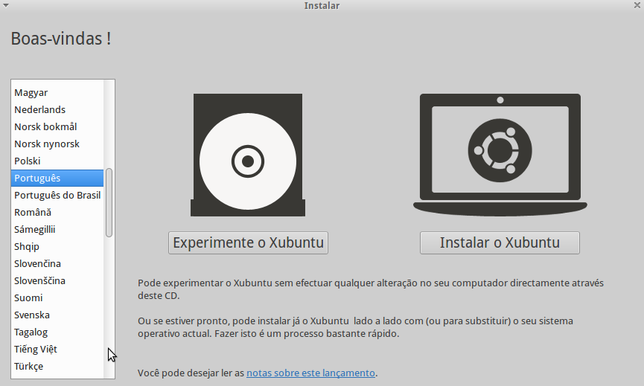
Figura 15 - Idioma português definido para instalação

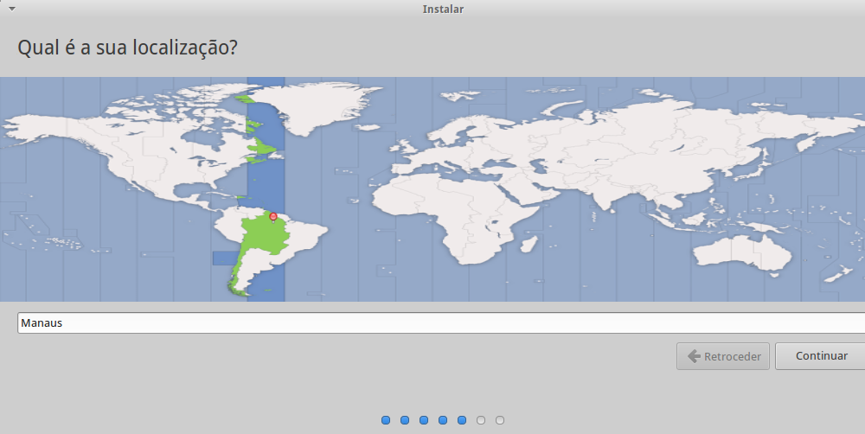
Figura 16 - Definição de locar para data e hora
A tela a seguir pode preocupar aos menos atentos, quanto oferece a possibilidade de apagar o disco e instalar o Xubuntu. Não se preocupe. Lembre-se que isso é uma máquina virtual e o disco ao qual a instalação se refere é um disco virtual.
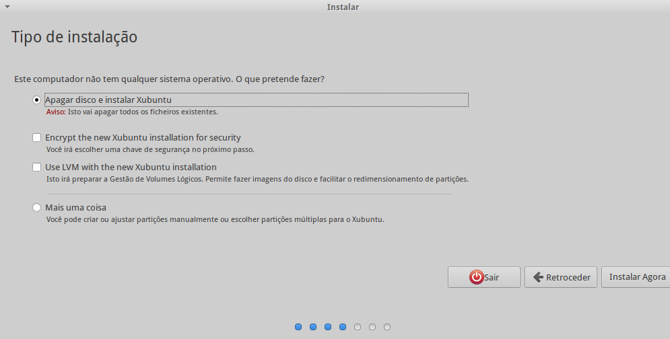
Figura 17 - Tipo de Instalação do Xubuntu

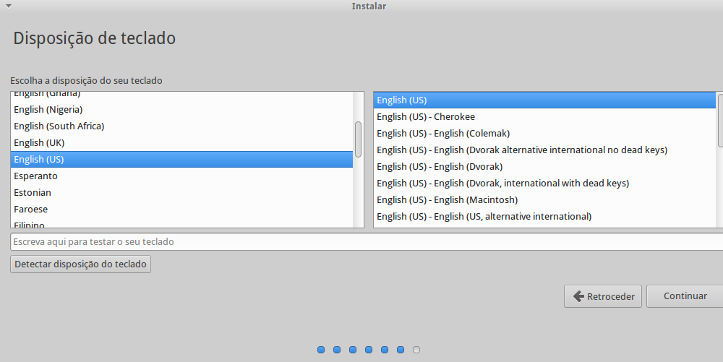
A tela seguinte, onde se define o idioma de entrada e o layout do teclado, permite que você experimente se a definição condiz com a disposição das teclas. Também é possível clicar no botão, testar disposição do teclado para, a partir de perguntas que serão feitas, ter o teclado definido automaticamente.
Figura 18 - Definição de idioma de entrada e layout do teclado
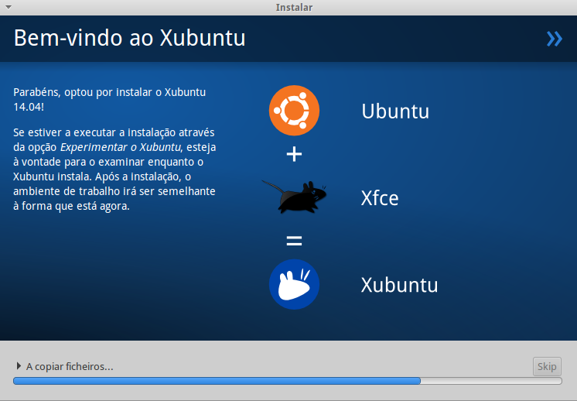
Agora é sentar e tomar um café, enquanto tudo acontece. A instalação foi iniciada e, a menos que você esteja curioso para vez as telas seguintes, não há mais nada a fazer.
Figura 19 - A instalação do Xubuntu iniciada

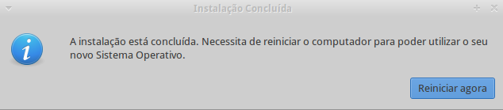
A próxima tela também não deve meter medo em ninguém. O computador deve ser reiniciado. O computador virtual.
Figura 20 - Reiniciando o computador... virtual
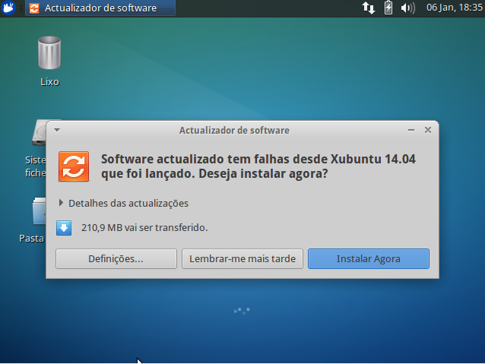
Após o primeiro boot, ou seja, após o reinício da máquina, uma mensagem é exibida informando que há atualizações disponíveis para o Linux instalado. É sempre uma boa política instalar as atualizações disponíveis. Normalmente elas são resultado da experiência de outros usuários e dos próprios mantenedores e, quase sempre, representam a correção de erros detectados nas versões anteriores.
Figura 21 - Atualização após o primeiro boot do Xubuntu
Agora que sua instalação do Linux está perfeita, pronta para ser utilizada, vamos retornar ao nosso bom e velho conhecido Windows, para aprender (ou lembrar), algumas estratégias de utilização de comando no prompt. Nesse ponto vamos dar uma descanso para o mouse e rever aspectos que tem sido tornados transparentes pelas abundantes Interfaces gráficas.
Depois voltamos ao Linux para experimentar as práticas realizadas no prompt do Windows, aproveitando os conceitos universais que veremos a seguir.

Laboratório VirtualBox e Linux Xubuntu
Os Aplicativos para execução da tarefa, deverão ser obtidos a partir do link fornecido pelo professor. Opcionalmente, também poderão ser baixados dos sites dos fabricantes. Neste caso, não há garantia de que as coisas vão acontecer exatamente igual ao que se espera, devido a diferenças de versões dos aplicativos.
- Utilizando a VirtualBox instalada em seu computador, crie uma nova máquina virtual, cujo nome deve ser a expressão telisVM.
- Na máquina virtual instalada, configura o Linux Xubuntu (versão distribuída pelo professor). O usuário para esta instalação deverá ser telisUsu e a senha @123mudar. Fique atendo ao uso de letras exclusivamente minúsculas.
- Experimente a interface gráfica que acompanha o Xubuntu. Explore esta interface utilizando a experiência adquirida com o Windows somada à intuição. Reserve esta instalação do Linux para uma futura abordagem deste sistema operacional, mas sinta-se livre para exercitar sua curiosidade, criando e deletando diretórios e arquivos.
Caso a VirtualBox não esteja instalada no seu computador pessoal, instale-a antes do primeiro passo.

Prompt de comando do Windows
Muitas vezes a ação que se deseja desempenhar não é oferecida por nenhuma interface gráfica do sistema operacional que se está utilizando. Normalmente, tarefas muitos técnicas, como compilar um programa, mudar atributos de arquivos, rodar aplicações específica, não são concebidas para o uso através de interface gráfica, simplesmente porque são prerrogativas de pessoa com maior nível técnico que, em muitos casos, até preferem o uso através de linhas de comando.
O domínio de algumas das possibilidades do uso das linhas de comando é fundamental para quem deseja ter desenvoltura em programação, tanto por causa das tarefas do dia-a-dia, do seu trabalho, quanto porque, em inúmeras ocasiões, o aplicativo que você estiver desenvolvendo, vai reproduzir programaticamente, comandos que sejam compreensíveis pelo sistema operacional. E é você quem vai precisar escrever estes comandos!
Vamos examinar algumas das possibilidades de uso dos terminais do Windows e do Linux:
Imagine que, navegando através do Windows Explorer, você atingiu o diretórioC:\divus\programas\java\turma125, onde está gravado o arquivo teste.java. Se julgar necessário, recrie esta estrutura de diretórios no seu computador, utilizando o método que julgar mais fácil. Concebendo esta estrutura em um modelo de “contém e está contido”, podemos ilustrá-la com a seguinte figura:
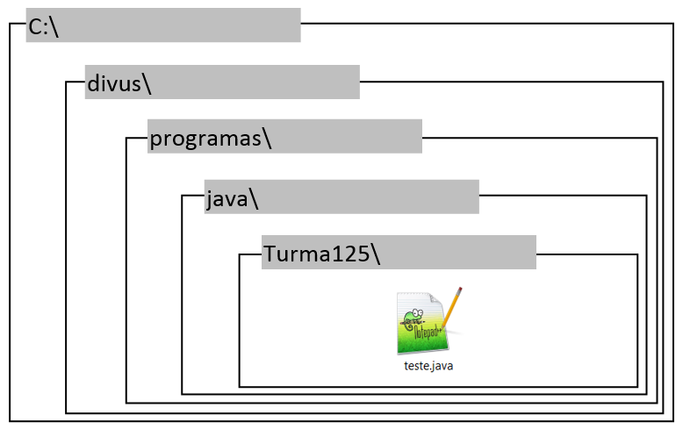
Agora vamos iniciar o programa cmd.exe mais conhecido como command ou prompt do Windows. Aquela conhecida janelinha preta onde não se tem mais que alguns poucos recursos, nunca muito intuitivos para realizar as tarefas
No menu iniciar (das versões do Windows que possuem esse menu), o cmd.exe vai ser encontrado com o nome prompt de comando, ou simplesmente command ou até command prompt. Nas versões do Windows sem menu iniciar (ou mesmo, naquelas que possuam este menu). Prefira o seguinte atalho. Tecla de atalho do Windows () + r. O diálogo de execução de programas será exibido como a seguir:
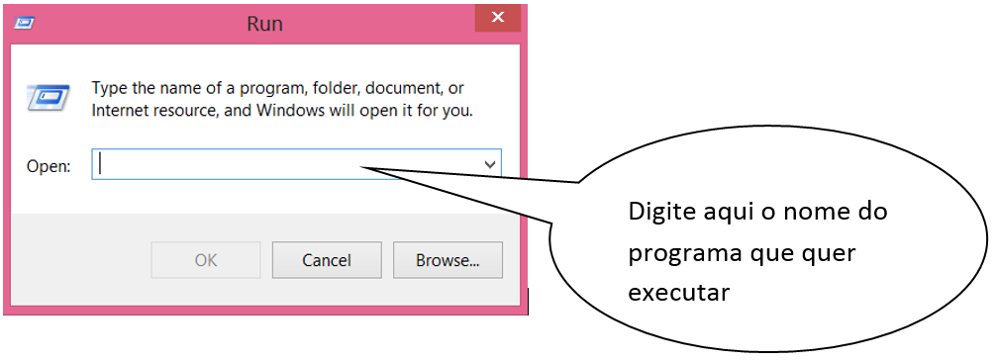
Figura 22 - Caixa de diálogo executar
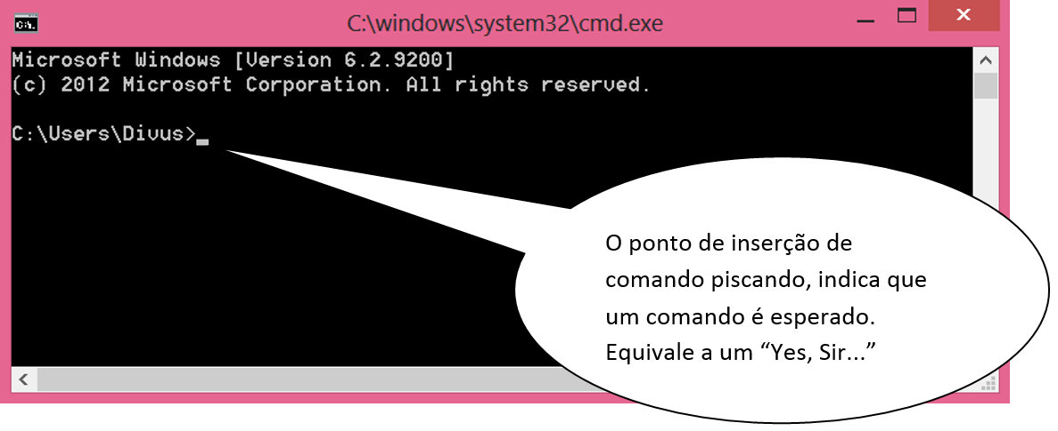
No diálogo, digite cmd e pressione enter ou clique em ok.
Figura 23 - Prompt no diretório padrão do usuário atual

Obtendo ajuda no Prompt do Windows
O Windows disponibiliza o comando help. Este comando exibe uma lista com os comandos disponíveis no prompt. Quando o usuário, depois de consultar a lista, encontra o comando desejado, dever utilizar novamente help seguido do nome do comando pra obter ajuda específica sobre o comando que deseja utilizar. Por exemplo help cd, exibe a ajuda sobre o comando cd.

Navegação entre diretórios
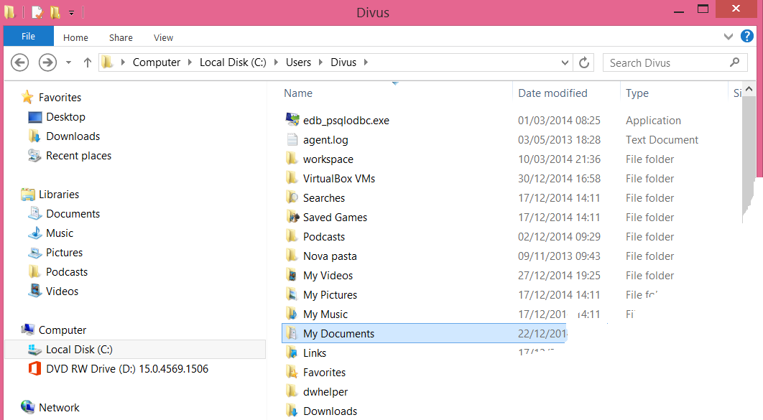
Você deve ter notado que o prompt de comando é aberto apontando para um diretório. A figura anterior, em termos de significação, equivale à figura seguinte:
Figura 24 - Windows Explorer

Clicando nos ícones apresentado nas janelas do Windows Explorer é possível navegar entre os diretórios, indo de um diretório mais interno para outro mais externo. A impressão de que se “está dentro de um diretório” é criada propositadamente pelas interfaces gráficas de navegação, para que o usuário tenha a perfeita noção dos arquivos que estão diretamente acessíveis a partir do ponto em que “se encontra”. A organização de diretórios é muito similar à organização de endereços ao longo do mundo:

Referência absoluta
Países contém estados, que contém cidades, que contém bairros, que contém ruas, que contém casas. Dentro das casas estão as pessoas. Sendo assim, quando se deseja enviar uma carta para alguém em alguma casa do mundo, é necessário especificar não apenas o número da casa, mas toda a hierarquia do endereço, desde o ponto em que se encontra o remetente até o destinatário. Vejamos o exemplo de alguém que deseje referir-se ao endereço da Diuvs, estando na torre Eiffel em Paris:
Brasil, Amazonas, Manaus, Bairro Cachoeirinha, Av. Carvalho Leal, número 1335.
O único referencial que não foi utilizado para definir o endereço foi o nome do planeta! Sim, porque tanto o local referido quanto o local de onde parte a referência estão no mesmo planeta. A partir da Marte ou de Júpiter, a referência teria de incluir no nome do planeta também!
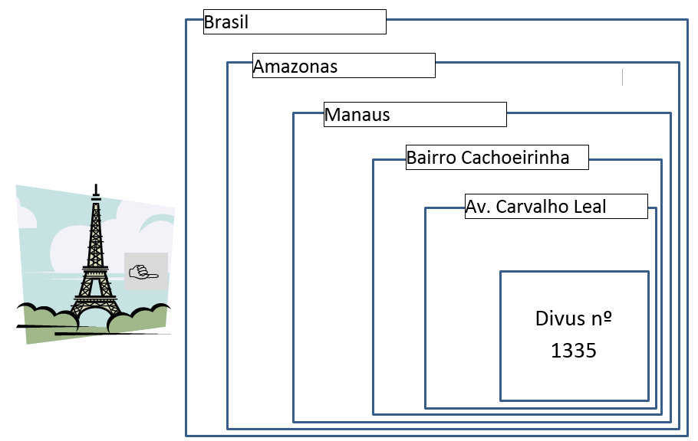
Figura 25 - Referência Absoluta

Referência relativa
Fornecer uma referência válida pode ser apontar com exatidão para um ponto qualquer, levando-se em conta o lugar a partir do qual a referência é feita. Este tipo de referência é chamada de referência relativa. Exatamente porque, para encontrar o caminho apontado é necessário que se leve em conta o local a partir do qual a referência é feita. Um exemplo dissoé informar que a Divus fica na segunda rua à esquerda, a 150 metros da esquina. Veja o mapa a seguir:
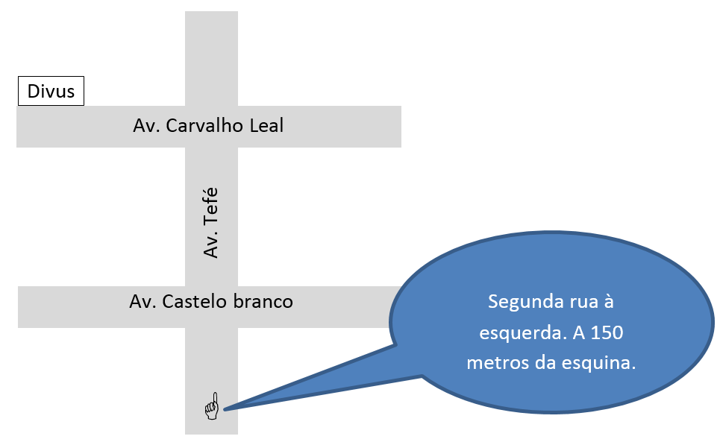
Essa que parece ser uma indicação precisa de endereço, de fato é muito útil. Exata. Mas será que a indicação continuaria sendo válida para qualquer local do mapa em que a mãozinha fosse posicionada? Certamente não! Por isso é que a referência é chamada de relativa: relativa ao ponto a partir do qual a referência é considerada.
Vejamos agora, como transpor os conceitos de referência absoluta e relativa para a navegação entre a estrutura de diretórios do nosso computador. A janela do prompt de comando que você abriu ainda há pouco, já remete o usuário para um pasta específica, isso que parece ser uma decisão arbitrária do sistema operacional é, na verdade, uma sugestão baseada na suposição de que certamente o usuário atual desejará manipular seus próprios arquivos, os quais, também se supões, estarão armazenados nas pastas de trabalho do usuário autenticado. O prompt exibe o caminho do diretório atual: C:\users\usuárioAtual> e aguarda qualquer comando a partir daí.
Note que a unidade de disco é aquela onde está instalado o sistema operacional, disco C:\. Esta é uma indicação de que todo caminho, por mais complexo que seja (mais ou menos interno), sempre começa em alguma unidade de armazenamento.
Supondo que exista no seu computador a pasta C:\divus\programas\java\turma125, como seria possível, através do prompt, tornar esta pasta o diretória atual? Você pode optar entre usar referência absoluta ou relativa. Vejamos cada uma desta opções.

O Comando CD – navegação entre diretórios
Este comando torna atual o diretório fornecido como parâmetro, portanto, se o diretório atual for C:\users\usuárioAtual, e você desejar tornar atual o diretório C:\divus\programas\java\turma125deverá digitar no prompt o comando cd, conforme a figura a seguir. Note que foi fornecido ao comando cd, o caminho completo do diretório, inclusive com o nome da unidade de armazenamento (c:). A contra barra é o caractere utilizado para identificar a separação entre um diretório e seus níveis mais internos.
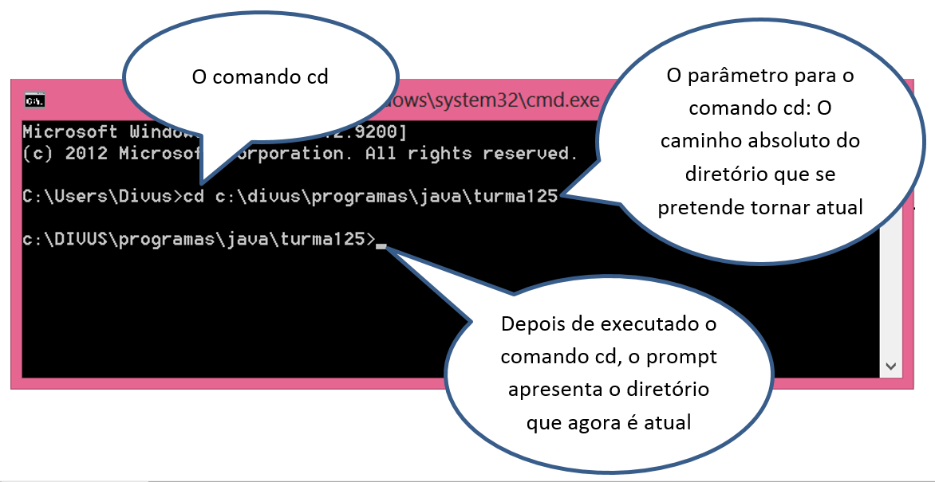

Agora vamos tentar a alternativa de utilizar o caminho relativo, ou seja tornar atual um diretório que possa ser referenciado a partir do diretório atual. Para esse exemplo vamos utilizar o comando cd, fornecendo o parâmetro ponto, ponto (..). Utilizando-se cd seguido de um ponto após outro, o diretório que se torna atual é aquele imediatamente mais externo que o apresentado no prompt. Veja o exemplo:
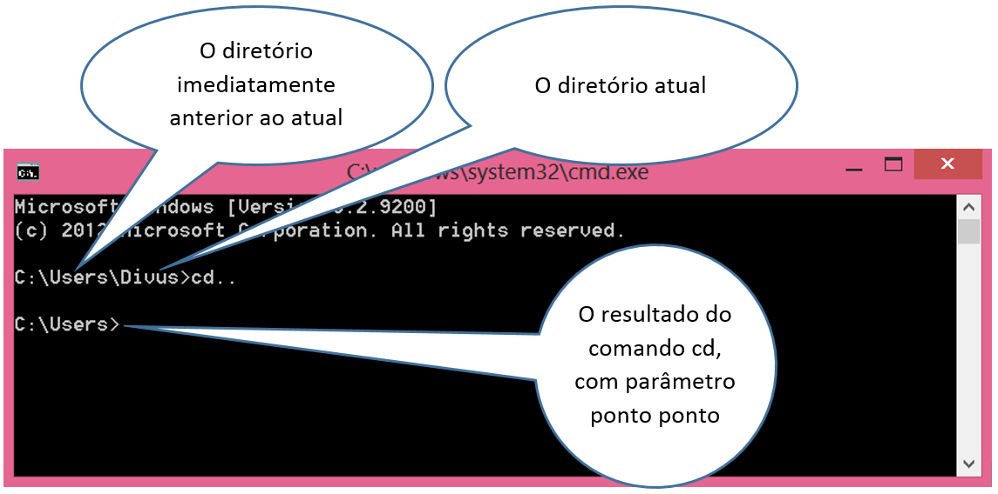
Cada vez que se utiliza o comando cd seguido de ponto ponto, somos levados ao diretório pais do diretório atual. O termo diretório pai é utilizado para fazer referência ao diretório que contém o atual. Na estrutura C:\divus\programas\java\turma125por exemplo, java é pai de turma125, programas é pai de java, divus é pai de programas e c: é pai de divus. A partir de c: é possível navegar para outra unidade de armazenamento real ou virtual, fixa ou removível, como HDs externos, unidades de CD/DVD, pen drivers e outras.
Veja as sucessivas utilizações de cd.. na figura a seguir:
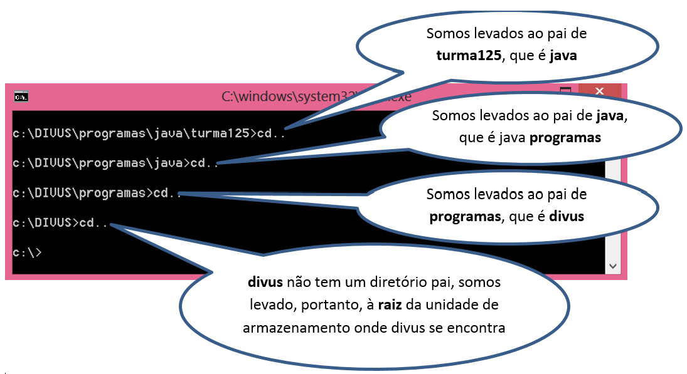
Figura 26 - Comando cd.. no pronpt
A navegação de um nível mais interno, para um nível mais externo, feita com cd.. nos leva do diretório atual, até o diretório imediatamente superior ao atual na hierarquia. Este método de ir passando de um diretório para o outro pode ser feito tanto do mais interno para o mais externo quanto ao contrário. Acontece que, como é possívelhaver muitos subdiretórios em cada diretório, para navegar “de fora para dentro” é necessário que se especifique o nome do diretório para o qual se deseja ir, diferente do que fazemos com o cd... Isso se deve ao fato de que um diretório filho só pode ter um pai, mas um diretório pai pode ter muitos filhos. Quando se deseja partir do filho, o pai está implícito. Quando se deseja partir do pai, os filhos podem ser muitos, portanto o “alvo” dever ser especificado.

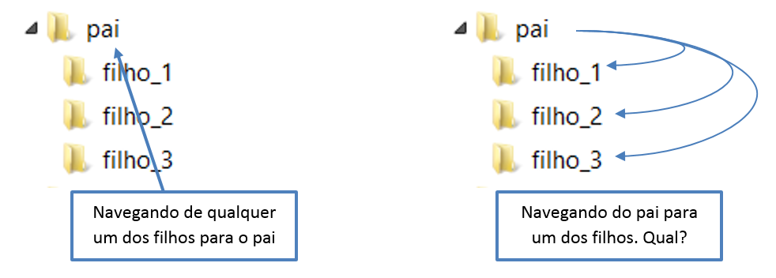

A concepção de diretório e sub diretório, implica antes uma relação de árvore hierárquica que de conjuntos que se contém. Mas é mais intuitivo pensar em elementos que contém ouros elementos e assim por diante, para conseguir obter um trabalho mais fluente.

O Comando MD – criação de diretórios
Assim como é possível criar pastas através das interfaces gráficas do Windows, também é possível fazê-lo através do prompt de comando, utilizando o comando MD. Aplica-se nesta ação, os mesmos conceitos de caminho relativo e caminho absoluto, visto no comando CD.
É possível criar um diretório ou uma hierarquia de diretórios a partir do diretório atual ou a partir de um caminho especificado. Veja os exemplos a seguir:
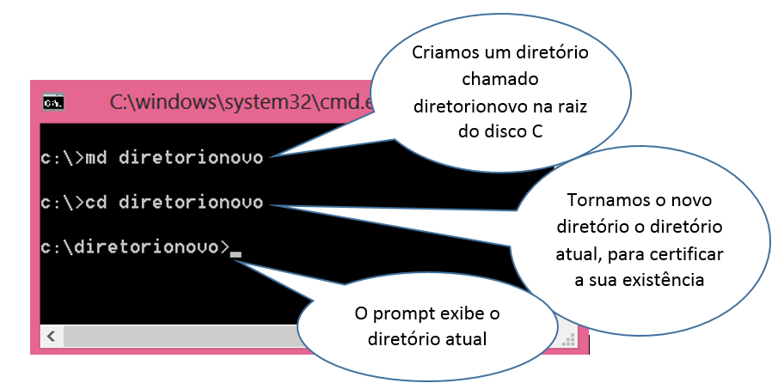Figura 27: Criação de diretórios via prompt do Windows

Observe agora um novo exemplo de criação de diretório utilizando uma referência relativa ao diretório atual: Tendo tornado atual o diretório criado anteriormente (diretorionovo), vamos criar uma pequena hierarquia de diretórios a partir dele:

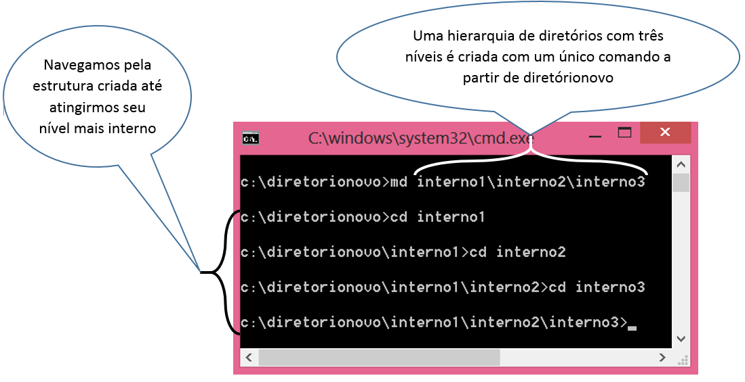Figura 28: Criação de diretórios com referência relativa

Também é possível criar diretórios utilizando uma especificação absoluta da hierarquia. Neste caso o diretório será dentro da hierarquia especificada, independente de qual seja o diretório atual. Note que, no exemplo a seguir, o diretório atual é c:\meunome\ e o diretório a ser criado fica em uma hierarquia que não se inicia no diretório atual.
Veja a seguir os comandos utilizados para a criação do novo diretório, fora da hierarquia do diretório atual.
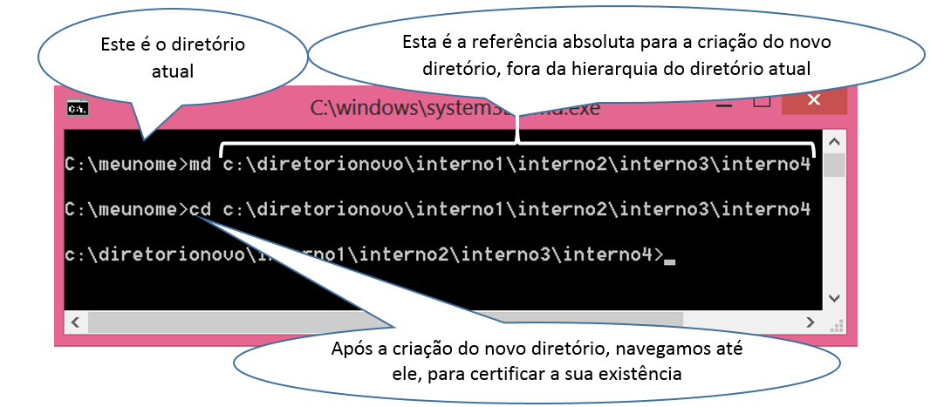Figura 29: Criação de diretório referenciando caminho absoluto

A seguir vamos apresentar alguns dos comandos mais triviais do prompt de comando. A aplicação de cada um deles segue as mesmas regras de referência. Tanto se pode referir a um recurso de maneira absoluta quanto de maneira relativa, a escolha vai depender da ponderação quanto ao esforço necessário para utilizar um ou outro tipo de referência, considerando o diretório atual.

Comando DIR - Listando arquivos de um diretório
O comando DIR lista os arquivos e sub diretórios do diretório atual ou o diretório especificado. Quando se utiliza o comando DIR sem especificar o diretório, ele lista os arquivos e sub diretórios do diretório atual. Quando se deseja ver os arquivos e sub diretórios de um diretório diferente do atual, deve-se especificar o diretório.
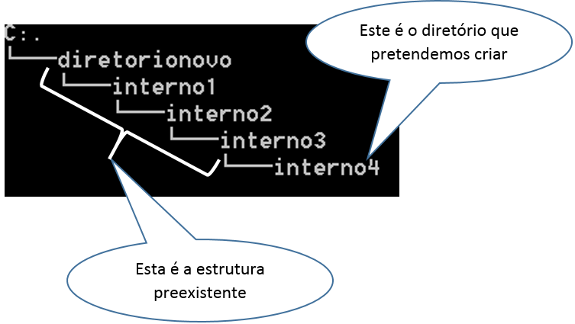
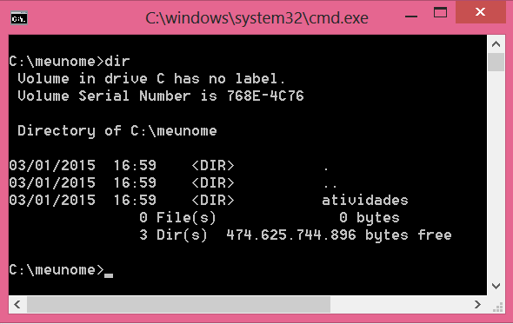Figura 30: Comando Dir no diretório atual

Veja mais um exemplo, desta vez, utilizando uma referência absoluta:
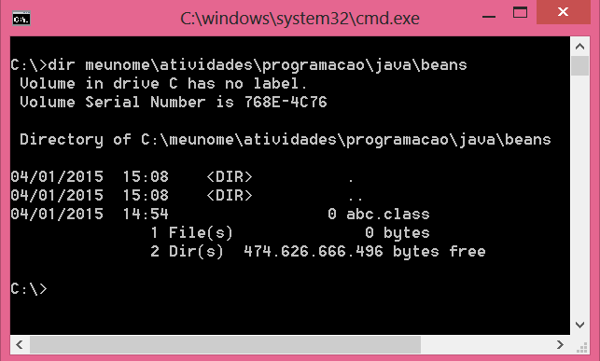Figura 31: Cmando Dir com referência absoluta

Outros comandos uteis do prompt do Windows
A seguir vamos listar alguns outros comandos que você deve experimentar por conta própria, sem esquecer de considerar sempre o uso de referência relativa ou absoluta, conforme seja a necessidade do momento:
ATTRIB | Utilizado para exibir ou alterar atributos de um arquivo
CLS | Limpa a telas, ocultando toda a informação exibida pelo sistema ou digitada pelo usuário
COPY | Copia um arquivo para outro local
DATE | Mostra ou altera a data do sistema
DEL | Deleta um arquivo do local onde se encontra
HELP | Mostra a ajuda sobre os comandos existentes
RD | Remove um diretório
RENAME | Renomeia um arquivo
TREE | Mostra a arvore de diretório de forma gráfica
É importante você saber que os comandos escritos no prompt são reaproveitáveis, ou seja, um comando digitado fica memorizado pela sessão do prompt e pode ser acessado novamente, bastando usar as setas para cima e para baixo. Uma vez acessado o comando, ele poderá executado novamente. Para que esse recurso possa ser utilizado, é importante ao alternar entre janelas, deixar o prompt minimizado ao invés de fechá-lo. Cada sessão do prompt tem a sua própria memória. Fechada a janela e encerrada a sessão, os registros anteriores são apagados.

 | Administração de diretórios no Windows
Todas as tarefas propostas aqui devem ser realizadas utilizando o prompt de comando do Windows:
- Crie em seu computador de estudo, no disco indicado pelo professor a seguinte estrutura de diretórios:
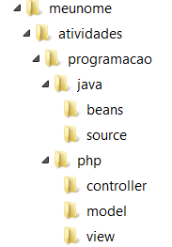
- Mostre a estrutura de diretórios criada através do prompt de comando com o comando TREE, a fim de obter a seguinte saída:
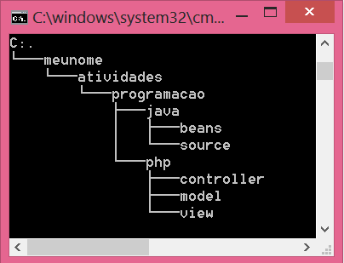

- Utilize o bloco de notas do Windows para criar um novo arquivo texto como a seguinte localização:
C:\meunome\atividades\programacao\php\view\abc.txt
Após criado, utilize o prompt para copiar o arquivo para a seguinte localização
C:\meunome\atividades\programacao\abc.txt

Emulador de terminal – O “prompt” do Linux
Computador virtual pronto. Linux Xubuntu instalado. Agora é hora de aprender algumas características deste sistema operacional. As sintaxes dos comandos são diferentes e podem causar alguma estranheza a quem está acostumado com Windows, mas, no fim das contas, não há muito o que se inventado: há comandos para praticamente as mesmas finalidades. Vejamos alguns.
Para acessar o terminal de comandos do Linux, clique no ícone no canto esquerdo superior da tela e, após exibido o menu, escolha a opção emulador de terminal. Veja a figura seguinte:
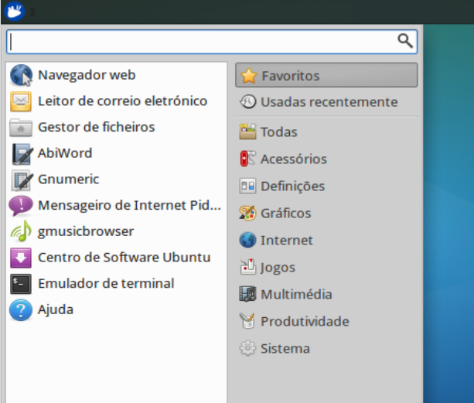Figura 32: Menu da interface gráfica do Linux

O “prompt de comandos” do Linux será apresentado como na figura seguinte:
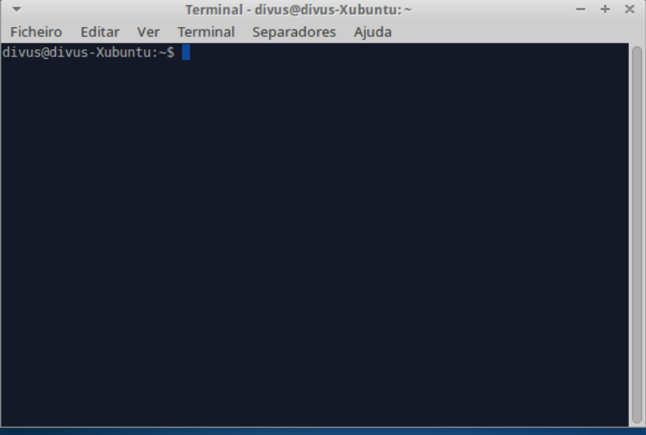Figura 33: Emulador de terminal do Linux

Recebendo ajuda sobre comandos no Linux
Os nomes designados para os comandos de terminal nem sempre são bastante elucidativos. Além disso, é muito comum que determinados comandos recebam parâmetros para seu funcionamento. A fim de facilitar o uso dos comandos desobrigando o usuário de memorizar tudo sobre todos eles, é disponibilizado o comando man.
Este comando Fornece informações sobre o funcionamento de outros comandos, exibindo uma espécie de manual para um comando específico. Para usar man, é necessário digitar man, seguido do nome do comando sobre o qual deseja informações. Por exemplo man ls, fornece informações sobre o comando ls.

Navegação entre diretórios no Linux
O comando cd remete o usuário de um diretório para outro e é utilizado analogamente ao comando homônimo do Windows. Assim como o prompt do Windows, o Emulador de Terminal do Linux sempre é aberto no diretório preferencial de trabalho do usuário atual. No exemplo a seguir, navegamos deste diretório para outro chamado novo, crido previamente.
Aqui também funcionam cd.. de maneira análoga ao que se verifica no Windows. Há ainda o recurso de utilizar cd + $home, quando se deseja enviar o usuário para a sua pasta de trabalho. Veja a seguir:
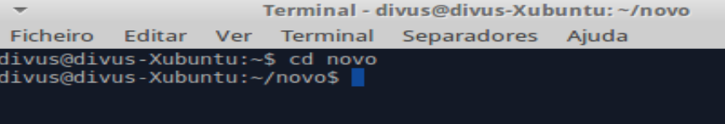Figura 34: Comando CD no Linux
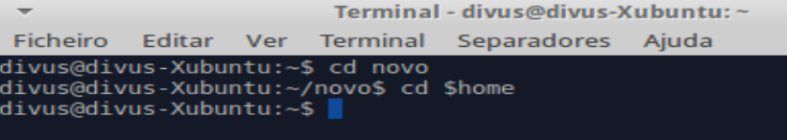Figura 35: Comando CD + $home no Linux

Listando arquivos de um diretório no Linux
Aqui também encontramos semelhança entre Linux e Windows, o comando que lista os arquivos de um diretório é o dir. Observe a saída de dir para o diretório denominado novo, na figura a seguir:
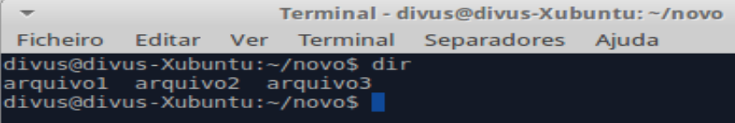Figura 36: Saída do comando Dir no Linux

Copiando arquivos no Linux
Analogamente ao que se faz no prompt do Windows, também é possível copiar arquivos no terminal do Linux. Veja os exemplos a seguir, no qual fazemos uma cópia de um arquivo para o mesmo diretório em que se encontra, com um nome diferente do original.
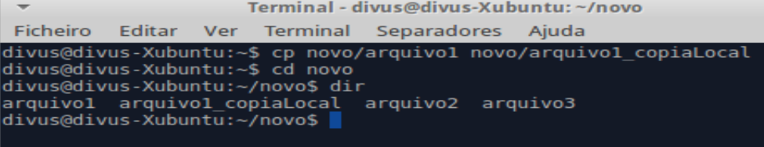Figura 37: Copiando arquivos no Linux

No exemplo anterior, foi criada uma cópia do arquivo denominado arquivo1, com o nome arquivo1_copiaLocal na mesma pasta do arquivo copiado.
A seguir, efetuamos a cópia o arquivo denominado arquivo1 para o diretório denominado novo, como o nome arquivo1_outraCopia.
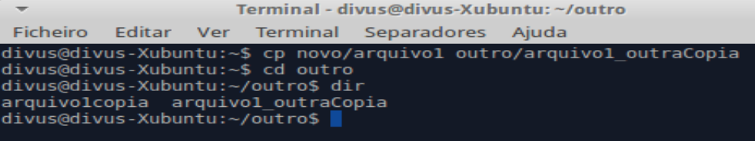Figura 38: Copiando arquivos de novo

Em ambos os exemplos anteriores, após efetuar a cópia, exibimos o conteúdo do diretório, a fim de certificar a que cópia foi efetuada.
Emulador de terminal do Linux

- Utilizando a instalação do Linus feita no último laboratório, crie na pasta home dois diretórios chamados pasta1 e pasta2, utilizando o emulador de terminal.

- Na interface gráfica navegue até a o diretório denominado pasta1 e lá crie 3 arquivos, denominados doc1, doc2 e doc3.

- Utilizando o emulador de terminal, faça uma cópia do arquivo doc1 para a mesma pasta onde se encontra com o nome doc1_copiaLocal.

- Utilizando o emulador de terminal, faça uma cópia do arquivo doc2 para a pasta denominada pasta2 como o nome de doc2_outraCopia.

- Navegue para o diretório pasta1 e exiba seu conteúdo.

- Navegue para o diretório pasta2 e exiba seu conteúdo.

Atalhos de teclado no Windows

Uma característica observada nos programadores produtivos é o uso racional do mouse. Sim, essa pequena maravilha, capaz de realizar muito mais que o pressionamento de várias teclas, também pode tornar o trabalho mais lento em algumas condições. Para utilizar produtivamente o mouse, é importante lembrar que, para uma digitação eficaz, as duas mãos deverão permanecer sobre o teclado, posicionadas de maneira que todas as teclas estejam acessíveis. Toda vez que é preciso utilizar o mouse, uma das mãos precisa sair da sua posição relativa ao teclado e deslocar-se em direção ao mouse e a recuperação da posição ideal da mão envolve um lapso temporal. Vejamos a sequência dos passosque culmina com o desperdício de tempo envolvido nessa transição:
- A mão que vai utilizar o mouse sai de sobre o teclado
- A posição do mouse sobre a mesa deve ser identificada pelo tato (experimentação), ou visualmente (o usuário deixa de olhar o monitor para olhar para o mouse)
- Depois de localizado o mouse e posicionada a mão sobre ele, o cursor deve ser localizado na tela, uma interação entre movimentos exploratórios da mão e do olho devem ocorrer durante algum tempo.
- O cursor deve ser levado até a área onde que se pretende atingir com o mouse
- A ação dever ocorrer. Se for uma movimentação de arquivo, ou uma seleção de parte de texto, recortar, copiar colar, etc. é preciso ser exato para que os elementos selecionados sejam corretos.
Nas operações corriqueiras de edição de texto e alternância entre janela, há um desperdício de tempo muito grande,somadas as transições frequentes entre teclado e mouse e ente mouse e teclado. Quando o volume de trabalho que se pretende realizar com o mouse é significativo, deve-se optar pelo seu uso, mas para ações pontuais, os atalhos de tecado devem ser preferidos. Vamos examinar alguns desses atalhos a seguir:

Operações com partes do texto
Corrigir um texto, recortá-lo ou copiá-lo exige que ele seja selecionado antes. Formatação de texto não deve ser uma grande preocupação para a maioria de nós programadores, mesmo assim, em um mundo feito de ctrl+c ectrl+v, é importante ter agilidade as tarefas de manipulação de texto.

Deslocando o cursor através do texto
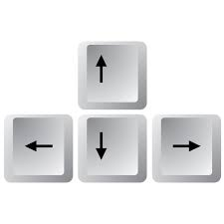
As setas de direção deslocam o cursor através do texto sem alterá-lo ou selecioná-lo. Esse procedimento pode ser lento e exigir vários pressionamentos ou então que se retenha a tecla pressionada durante algum tempo, mas combinado com outras teclas o uso das teclas de direção pode tornar-se mais produtivo:
Para deslocar o cursor para a primeira letra da palavra,se o cursor estiver em qualquer posição após a primeira letra, utilize ctrl + seta esquerda.
Para deslocar o cursor para a última letra da palavra, se o cursor estiver em qualquer posição antes da última letra, utilize ctrl + seta esquerda.

CamelCase e seleção de palavras
Você já deve ter percebido que é prática comum entre programadores, escrever nomes de métodos, classes, variáveis e outros elementos do código iniciando palavras com letras maiúscula nas expressões compostas de mais de uma palavra, já que não se pode utilizar espaço nestes nomes. Variáveis que pretendam designar o salário mínimo ou a data da emissão de um documento seriam definidas da seguinte forma:
salárioMinimo
dataEmissao
Nestes casos, a maioria dos editores de texto para programação e também as IDEs, que possuem, muitas vezes, comportamentos diferenciados dos editores comuns, tratam as letras maiúsculas como delimitadores de palavras. Alguns acham que isso é um problema, outros gostam muito dessa característica. Importante é saberque a técnica utilizada para selecionar palavras deve levar isto em consideração.

Selecionando parte de uma linha ou de uma palavra
Para deslocar o curso em qualquer um dos casos acima, selecionando a parte sobre a qual o cursor foi deslocado acrescente a tecla shift à combinação escolhida. Por exemplo:
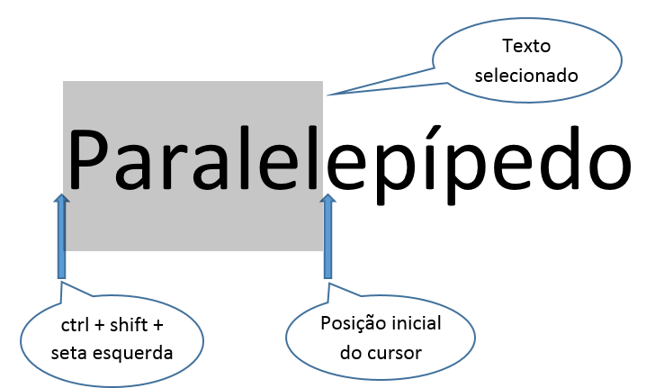Figura 39: Selecionando parte de uma linha ou palavra

Para deslocar o cursor de um ponto qualquer da linha até o seu início, utilizar home. Para remeter o curso para o fim da linha, utilize end. Aqui, novamente a combinação de teclas pode ajudar a selecionar rapidamente uma pare do texto. Utilizando home ou end combinado com shift, o texto é selecionado desde o ponto onde se encontra o cursor, até o início ou fim da linha respectivamente.
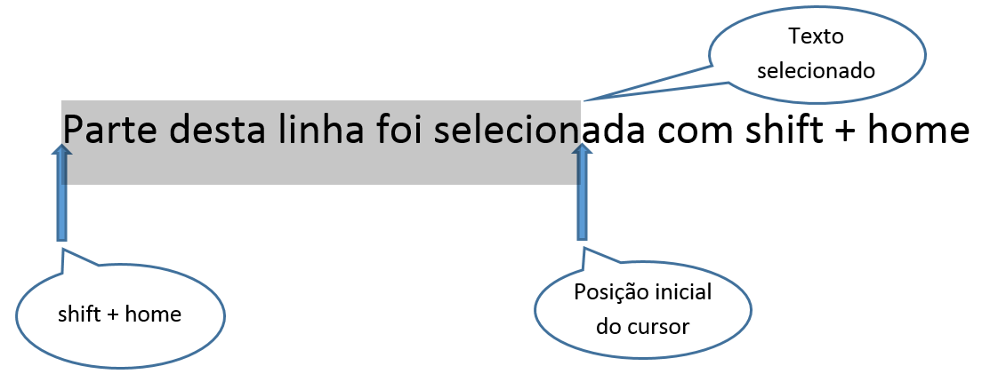Figura 40: Seleção de parte de uma sequência de caracteres

Selecionando linhas inteiras do texto
Assim como para saltar de uma linha para outra, utilizamos as setas de direção para cima e para baixo, a combinação destas teclas com shift também resulta na seleção das linhas.

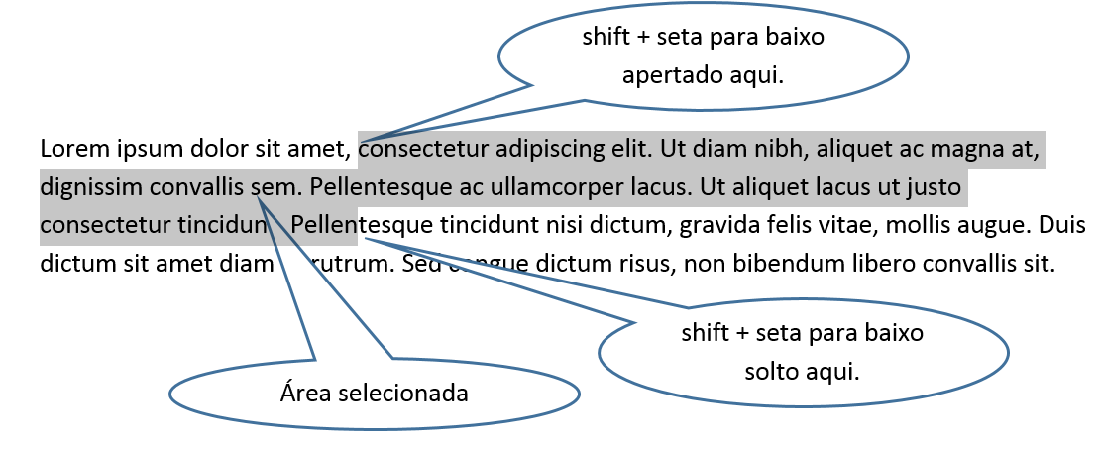Figura 41: Seleção de linhas de um texto

Atalhos para ações específicas de aplicativos
Além dos conhecidos ctrl + c, ctrl+ v, ctrl+ z e ctrl+ x, inúmeros outros atalhos estão disponíveis para ações específicas em cada um dos contextos. É verdade que o indefectível menu de contexto, vinculado ao botão direito do mouse, clicado em diferentes situações está sempre lá à nossa disposição, mas já vimos algo custo de acessar o mouse muitas vezes durante o trabalho de desenvolvimento. Assim é sempre bom aprender os atalhos disponíveis para cada aplicação que for utilizar.
Para aprender os atalhos de determinada aplicação, basta clicar no menu correspondente à ação pretendida e observar, ao lado do nome da ação de menu, a descrição do atalho. Veja um exemplo desse tipo de dica, na figura a seguir:
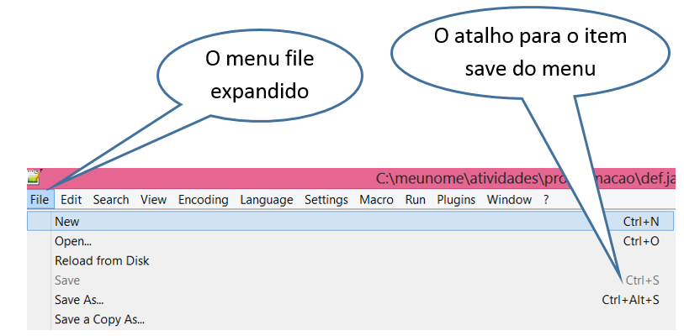Figura 42: Atalhos de menus de aplicativos

Neste exemplo o usuário clicou no menu file para salvar o arquivo através da opção save. Após ter utilizado o mouse para salvar o arquivo da primeira vez, se memorizou o atalho oferecido pelo menu, na próxima vez que desejar salvar, pode simplesmente utilizar ctrl + s.

Atalhos de teclado do Windows usando WinKey
Algumas tarefas realizadas no Windows podem ser agilizadas com o conhecimento de atalhos, que além de evitarem o uso do mouse, também oferecem acesso direto a funcionalidades que demandariam o acesso a vários níveis de menus. A tecla WinKey(), é muito utilizada para exibição do menu iniciar nas versões do Windows que possuem este menu, ou para alternar enter o modo tiles e tela inicial do Windows 8/8.1. Combinada com outras teclas a WinKey pode prover acesso rápido a várias funcionalidades, Vejamos algumas:
Combinação | Resultado obtido
WinKey | Abre e fecha a tela inicial no Windows 8, ou exibe/oculta o menu iniciar nas versões anteriores do Windows.
WinKey + C | Abre a Charms bar no Windows 8
WinKey + D | Minimiza todas as janelas exibindo o desktop. Pressionadas novamente reverte a ação.
WinKey + E | Abre o Windows Explorer
WinKey + L | Bloqueia o computador exigindo senha para desbloqueio
WinKey + F | Abre uma janela de busca para encontrar arquivos ou pastas
WinKey + M | Minimiza todas as janelas abertas, exibindo o desktop
WinKey + R | Abre o diálogo para execução ou abertura de arquivos (run)
WinKey + espaço | Alterna entre idiomas e layouts de teclado

Alguns outros atalhos úteis
Combinação | Resultado obtido
Alt + tab | Navega entre as janelas abertas possibilitando alternar entre elas
Alt + shift + tab | Alterna entre janelas da direita para a esquerda
Ctrl + c | Copia elementos para a área de transferência
Ctrl + c | Recorta um elemento de sua localização colocando-o na área de transferência
Ctrl + v | Cola o elemento copiado ou recortado na localização atual
Ctrl + z | Desfaz as últimas ações

O programador e o sistema operacional

Foi-se o tempo em que o jovem estudava para ser profissional em uma área e só começava a trabalhar depois de terminados os estudos. O profissional pronto era entregue ao mercado, que estava parado esperando por ele, com sua formação adequada a um cenário imóvel. Mercado pronto, profissional pronto, tudo pronto. Como dissemos no início desse parágrafo, foi-se o tempo...
Pessoas superpreparadas entram no mercado todos os dias e não estão prontas ainda, isso porque o mercado nunca está pronto também! Programadores ganham hoje o dinheiro que vão investir em formação para ganhar dinheiro depois. Isso é um saudável ciclo que redefinição de paradigmas, reciclagem de conhecimento, aproveitamento de experiência e busca de resultados por múltiplas vias. Você não está pronto e nunca vai estar, ainda bem!

Quem tem preguiça de estudar, ou pensa equivocadamente que atingiu um status de topo de carreira, não passa de um morto vivo: tem a carreira com os dias contados e não percebe isso. Nosso mundo é um mundo de mudança, nós gostamos da mudança, ela nos dá razão para estudar, trabalhar, inventar e reinventar nossa carreira todo dia.
Curtir uma linguagem, um sistema operacional ou uma ferramenta é muito saudável, ficar apegado a qualquer dessas coisas é fatal.
Nesse contexto, o programador que se nega a deixar sua IDE ou seu editor de texto predileto, para vagar nas entranhas de algum sistema operacional, está se negando a conhecer o chão onde pisa. Nossas aplicações, ainda que atingindo um status de utilidade, funcionalidade, e usabilidade invejáveis não são nada sem o sistema operacional. A menos que estejamos desenvolvendo um sistema operacional!
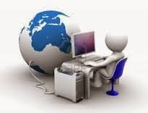
Para ser um excelente programador, é preciso, antes de mais nada, ser um programador.E o que é o programador senão um usuário superdesenvolvido? Nossos aplicativos refletem (ou deveriam refletir) a nossa vivência como seres humanos globalizados, como usuários de computador interessados investigativos, engajados, curiosos, insatisfeitos. Você precisa conhecer a relação existente entre os aplicativos que cria e a estrutura de software que os suporta. Agora que já entrou na carreira, e entrou pela porta da frente, fazendo o curso do Professor Telis, você precisa se manter, não apenas na carreira, mas no mercado.

Seus primeiros sistemas talvez sejam em atendimento às demandas familiares, ou às demandas de comerciantes vizinhos, prestadores de serviços conhecidos, salões de beleza, oficinas, escritórios de profissionais liberais e outros elementos do seu próprio círculo de relações. É importante e muito útil que seja assim. Pode ser também que consiga um emprego direta e especificamente relacionado ao desenvolvimento de softwares em uma empresa ou instituto especializado nesse trabalho, mas o mais provável é começar resolvendo problemas pequenos sozinho, aventurando e desbravando.
Aventurar no desenvolvimento autônomo de software é assumir compromissos com detalhes desconhecidos e, portanto, impossíveis de mensurar ou de orçar. Você não acredita mesmo, que o seu primeiro software vai ser desenvolvido para alguém que possua um aparato completo de suporte para hardware, rede física e lógica e sistemas operacionais, acredita? Ainda bem que você não acha que vai ser assim, porque não vai.

Antes de ganhar seu primeiro milhão, você precisará instalar muitos Linux e Windows, configurar redes, instalar conectores RJ45 em cabos UTP, configurar impressoras, entrar em contato com pessoal de suporte ao desenvolvedor e integrador, parafazer seu software interagir com as mais variadas traquitanas, subir no telhado para instalar antenas, configurar roteadores e, se bobear, encontrar o menu perdido do Microsoft Word na máquina do gerente da empresa...
Há muitas posturas que poderíamos recomendar aqui, para minimizar os descaminhas na sua rota em busca da excelência profissional, mas essa é uma apostila de hardware e sistemas operacionais, então vamos ao que deve ser feito em relação a esse assunto:

Consiga um computador que não tenha medo de apanhar – Se você tem um notebook ou um desktop que custou muitos milhares de dólares, mantenha-o enfeitando o a escrivaninha e arrume um outro que possa ser tratado como um burro de carga. Computador de trabalho sofre “acidentes de trabalho”, isso é inevitável. Se você vai ficar engessado por medo de estragar sua preciosa ferramenta de jogo, arrume outro micro.

Não tenha medo de formatar sua máquina – A gente comete erros que não consegue desfazer com sutileza. Formatar é o tratamento de choque para todos os males. Mantenha seus dados seguros, faça download das aplicações muito grandes, que levam muito tempo para baixar e, sempre que se sentir acuado, formate.
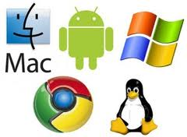
Instale vários sistemas operacionais – Você pode optar por preparar uma máquina com opções de boot, ou mesmo utilizar as máquinas virtuais. Só não deixe de experimentar vários SO. Isso vai abrir a sua mente, ajudar a ver o mundo com olhos cosmopolitas. O feijão com arroz do Windows transmite uma sensação muito boa de conforto, é como o colo da mãe da gente, mas não encerra o conhecimento da humanidade. Há muito mais pra se ver fora dos muros seguros e quentinhos da Microsoft.
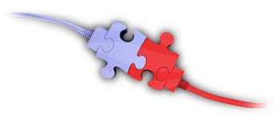
Faça integrações – Os fabricantes de hardware (catracas, leitores biométricos, coletores de dados, smartphones) estão ávidos por público para suas geringonças, exatamente por isso, oferecem amplo suporte aos programadores que pretendem integrar seus hardwares a aplicações novas. Integrar hardwares e softwares de terceiros às suas aplicações é um desafio muito saudável e agrega valor tanto à aplicação quanto ao programador.

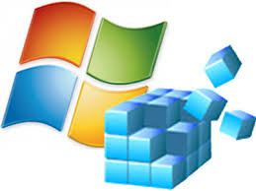
Aprenda sobre o registro do Windows – Essa inesgotável fonte de problemas também é um manancial de soluções, quando se sabe interpretar as informações contidas ali. Aplicativos seguem diretrizes armazenada ali. O próprio Windows se comporta segundo o que está descrito no registro.
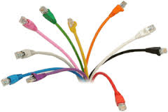
Mantenha uma rede – Alguns pedaços de cabo, poucos terminais, um concentrador e dois computadores são tudo que você precisa para isso. A experiência com acesso a recursos de rede é muito esclarecedora sobre questões de segurança e compartilhamento de recursos pelos sistemas operacionais. A experiência de utilizar uma rede, alternando entre sistemas operacionais é insubstituível e não pode, nem de longe, se comparada com estudo teórico do assunto.
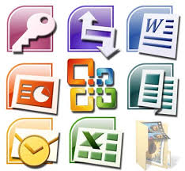
Conheça softwares de escritório – Não serão raras as solicitações recebidas apara integração dos seus aplicativos, com documentos e informações oriundas de softwares de escritórios, editores de texto,planilhas, programas de e-mails etc. Se quiser conversar com eles, melhor conhecê-los.
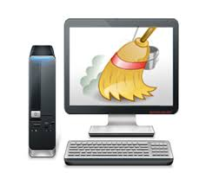
Aprenda a configurar seu ambiente de trabalho – Variáveis de ambiente, formas de exibição de informações pelo SO como exibição ou ocultação de extensões de arquivos, ordenação e exibição e detalhes sobre arquivos, pesquisa e localização de itens e outras formas de tornar o seu trabalho mais produtivo, devem ser do seu domínio absoluto. Lembre-se que o SO de um usuário deve ocultar tudo que tenha um aspecto mais técnico, a fim de tornar seu uso tão intuitivo quanto possível, enquanto que para o programador, é imprescindível saber tudo que acontece em volta.
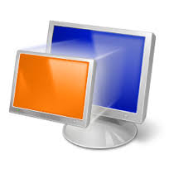

Mantenha vários ambientes de teste –As máquinas virtuais, oferecidas pelas linguagens de programação, podem ser um enorme atalho entre o SO e a sua aplicação, mas não resolvem todos os problemas. Ainda mais se, ao invés de basear-se em uma VM, você estiver gerando executáveis. É importante simular, tão realisticamente quanto possível, o ambiente em que seu sistema vai rodar. Caso desenvolva para web, tenha TODOS os browser disponíveis para teste e, se possível, algumas versões mais antigas destes mesmos browsers.

